Západočeská fakulta v Plzni
Fakulta filozofická

Bakalářská práce

Byblos
Vývoj města od jeho založení do helénistického období
Lucie Krejčová

Plzeň 2018

Západočeská fakulta v Plzni
Fakulta filozofická
Katedra blízkovýchodních studií
Studijní program Mezinárodní teritoriální studia
Studijní obor Blízkovýchodní studia

Bakalářská práce

Byblos
Vývoj města od jeho založení do helénistického období
Lucie Krejčová

Vedoucí práce:
Mgr. Daniel Křížek Ph.D.
Katedra blízkovýchodních studií
Fakulta filozofická Západočeské univerzity v Plzni

Plzeň 2018

Prohlašuji, že jsem práci zpracovala samostatně a použila jen uvedených pramenů a literatury.

Plzeň, srpen 2019 …………………………………..

Obsah
1. Úvod 1
2. Féničané 3
3. Počátky kolonizace 7
3.1 Kolonizace Byblu a nejstarší dějiny 8
4. Vývoj města a jeho pozice od 3 tisíciletí př. n. l. 10
4.1 Struktura města 10
4.2 Obchodní styky s Egyptem a dalšími státy 11
4.3 Egyptský vliv 12
4.4 Příliv nového obyvatelstva 13
4.5 První zdokumentovaní panovníci 13
4.6 Období stagnace 15
4.7 Povídka o Venamónovi 17
4.8 Období Byblu v 1. tis. př. n. l. 18
4.9 Příchod Alexandra Velikého a helénizace Byblu 23
5. Významné nálezy v Byblu 25
5.1 Náboženské a veřejné budovy 26
6. Závěr 29
7. Seznam použité literatury 31
8. Resumé 34
9. Příloha 35
10. Seznam obrazových příloh 40

Úvod

Ve své bakalářské práci se budu zabývat zmapováním starověké historie města Byblos od začátku osídlení až do helénistického období. Byblos je označován jako jedno z nejstarších nepřetržitě obydlených měst světa a jeho začátky sahají až do období neolitu, zhruba 5000 př. n. l., kdy byl Byblos malou rybářskou vesnicí na pobřeží dnešního Středozemního moře. Zdroje, ze kterých jsem čerpala, mi napovídaly, že město se stalo významným hlavně díky své geografické poloze a obchodování s Egyptem již od počátku třetího tisíciletí př. n. l., kdy město kolonizují Féničané. Žádný jiný přístav na tomto pobřeží tolik neprosperoval a neměl takové výhody jako právě Byblos. Egypt zahrnul město jak velkým materiálním bohatstvím, tak i bohatstvím kulturním a náboženským. Dokazují to archeologické nálezy, které se nám dochovaly. Významné archeologické výzkumy byly vedené francouzskými archeology Pierrem Montetem a Mauricem Dunandem. Tito archeologové odkryli významná naleziště starověkého Byblu a zaslouží si tak velkou pozornost. Přesto je větší důraz kladen na města Týros a Sidón, která jsou ve Starém zákoně více zmiňována než Byblos. Poloha a přírodní podmínky zajistily městu ideální přístup na moře. Na druhé straně libanonský horský terén, pohoří Libanon a Antilibanon, zaručil růst libanonského cedru, který byl na Předním východě velice ceněn. Obyvatelé z tohoto dřeva vyráběli lodě, které poté putovaly zejména do Egypta, ale i dalších oblastí.
Město je dnes hmatatelným důkazem o počátcích fénické civilizace. Jednotlivá období formovala dnešní podobu města a najdeme zde první městské stavby, monumentální chrámy z doby bronzové, perská opevnění, římské silnice či dochované byzantské kostely. Dalším významným faktem, který nesmíme opomenout, je objevení fénického nápisu vytesaného na sarkofágu krále Achirama z Byblu a jedná se o první důkaz použití abecedy, na které je dodnes lidstvo závislé. Byblos byl již mnohými starověkými lidmi považován za svaté město, které měl postavit bůh. Což není zas tak neobvyklé, jelikož lidé ve starověku často považovali vznik měst za boží čin. Filón, který žil ve druhém století našeho letopočtu a který psal sice v řečtině, ale odkazoval se na starší díla Féničanů, uvádí, že na území Byblu se usadil bůh El a založil Byblos jako první město Féničanů a své obydlí nechal chránit hradbami.
Byblos dostal mnoho jmen, slovo Gebal používali Féničané a v překladu znamená „hora“. Později se začal používat název Byblos, který pochází z řečtiny a v překladu znamená papyrus nebo kniha. Egypťané nazývali město Kepen nebo Kupna a Asyřané či Akkadové se o Byblosu zmiňují jako o Guble. Egypťaně obchodovali s Byblem v takové míře, že se díky tomu do přístavu dostalo velké množství papyru. V Bibli je město zmíněno několikrát. Pozdějším, ale neméně známým jménem, které dali městu Arabové a používá se i dnes, je Džbail جبيل. Město také pojmenovali křižáci, kteří mu dali jméno Gibelet.
Město Byblos jsem sama během svého jazykového pobytu v Libanonu navštívila a zaujala mě jeho výjimečná historie. Obrazové materiály využité v této bakalářské práci jsou převážně vlastní. V první kapitole bych ráda nejprve přiblížila národ Féničanů, jejich kulturu a náboženství, které město Byblos velmi ovlivnilo. Ve druhé kapitole sepíši první osídlení v Libanonu a zejména v Byblu a poté budu charakterizovat nalezená první obydlí a způsob života, které jsou nám známy. Dále se zaměřím na urbanizaci města během 3. tisíciletí př. n. l., kdy se Byblos postupně mění z vesnice na město, a na jeho obchodní vztahy a vliv Egypta, který Byblos razantně ovlivnil. V další části bakalářské práce nastíním, jak působil příliv nového obyvatelstva na město a detailněji popíši panovníky. Ve vymezeném období starověkého Byblu dále shrnu období, které město strávilo pod nadvládou okolních států včetně období, která nejsou ještě zcela detailněji probádána. Historii města uzavřu obdobím helénistickým, kdy se do těchto míst hojně stěhovali Řekové. Na konci této práce shrnu archeologické nálezy, na kterých se podíleli francouzští archeologové, a popíšu jednotlivé nejdůležitější budovy, postavené zejména v začátcích městského osídlení. Archeologické výzkumy a nálezy přinesly velmi cenné historické informace, které nám dávají možnost nahlédnout do prosperity Byblu a přesvědčit se o velice prestižním postavení města v období starověku.
Tato bakalářská práce je převážně vypracována z cizojazyčných zdrojů, a to z důvodu deficitu českých publikací a článků zabývajících se tímto městem. Cílem mé bakalářské práce je tedy detailněji zmapovat vznik, vývoj a jednotlivá období Byblu až do příchodu Řeků a přiblížit archeologické výzkumy v této lokalitě.

Féničané

Féničané neboli také Foiničané byl semitský národ, který se usídlil v oblasti Foinikie. Slovo Foinikie v překladu znamená „Země červená“ a je odvozené od slova foiníkein tedy „barviti se na červeno“. Féničané žili zejména na území syrsko-palestinského pobřeží. Tato oblast byla rozdělena na řadu malých, ale dobře obdělávaných a úrodných údolí. Pohoří, které se zde nacházelo, končilo až u pobřeží a tvořilo zátoky. Pěstovala se zde například vinná réva, fíky a moruší. Na stráních se rozprostíraly pastviny, husté cedrové lesy, cypřišové háje, ve vysokých horách byla objevena naleziště železné a měděné rudy a v moři byly ryby. Velkými městy nejen celé Foinikie, ale i starověku byl Byblos, Arad či Týros. Féničané prosluli zejména jako výborní obchodníci a na syrsko-libanonském pobřeží se usídlili již ve 3. tisíciletí př. n. l. Zhruba od 12. století př. n. l. rozvinuli námořní obchod, jenž jim pomohl přinést bohatství a vládu nad Středomořím až do 1. století př. n. l. S „palestinským“ Kanaánem měli jedinou kulturní, náboženskou a etnickou oblast. Hovořili fénickými dialekty, využívali klínové písmo, které otiskli na hliněné tabulky, a uctívali stejné bohy.
Jedním z nejvýznamnějších počinů fénické civilizace nepochybně patří vynález písma, který byl založen na abecedním systému. Písmo je právem označováno jako „matkou písem“. Používalo se 22 písmen, která měla různé formy. Samohlásky se nepsaly a psalo se zprava doleva. Na velká a malá písmena nebyl kladen žádný důraz. V psaném textu nebyla písmena spojována, byla pouze oddělena. Hlavní znaky písma jsou velmi podobné s hebrejským písmem. Z této abecedy se později vyvinula další písma, jedno z nich je například řecké písmo, ze kterého se dále vyvinula cyrilice. Také aramejské písmo, ze které je písmo syrské, hebrejské, palmýrské, nabatejské, arabské či perské. Poté písmo jihoarabské, které se později rozvinulo v písmo etiopské. V neposlední řadě také etruské písmo, které se rozvíjelo v dnešní latinku. Féničtina je řazena do semitských jazyků a hovořilo se jí zhruba do 1. století n. l. Pozdní varianta féničtiny, která byla dost odlišná od její klasické formy, byla používána v Kartágu (dnešní Tunisko) přibližně do 6. století n. l. Toto území bylo bývalou fénickou kolonií a jazyk je označován jako punština. Nejstarší nápis, napsán fénickým písmem, který byl nalezen, spadá do doby přibližně 1000 př. n. l. Tento nápis byl nalezen na sarkofágu krále Achirama. Schránka byla nalezen v Byblu v roce 1923 a je uložena v Národním muzeu v Bejrútu.
Jejich kultura byla na vysoké úrovni a byla ovlivněna egyptskými a mezopotámskými kulturami. Féničané byli zdatní stavitelé, kvetlo zde umění, a především byli výbornými řemeslníky. Jejich řemeslnické umění se dostávalo do celého tehdejšího světa. Vyvážely se kovy jako měď, železo, cín, zlato, stříbro, ale také mramor, dřevo nebo tkaniny. Tyto látky barvili purpurem a dále také vyráběli a vyváželi předměty ze skla, jelikož na plážích měli dostatek jemného písku. Přesto nejvíce vynikali ve výstavbě lodí. Fénické lodě měly nebývalou prestiž a fénická posádka měla pověst neohrožených námořníků. Vlastnili kolonie na všech pobřežích Středozemního moře a převáželi předměty například z Kypru nebo Egypta.
Féničané měli náboženství založené na uctívání mnoha bohů. Nejvyšším bohem jejich panteonu byl stvořitel, krutý a obávaný bůh El, také někdy znám jako Tor-I´l nebo uctíván jako Dagon. Jeho syn je často ztotožňován s bohem Baalem, který byl bohem úrody. Baal měl dceru, která byla uctívána jako bohyně deště Tapia, a za manželku měl Astarte neboli Aštarot, kterou Féničané uctívali jako bohyni lásky. Dále zde byla uctívána bohyně války, tou byla Anat nebo bohyně úrody Anót. Důležitým byl bůh moře i řek a ten byl pojmenován jako Jammu. V neposlední řadě zde nesmí chybět bůh smrti, kterým byl Mot, někdy jmenován také jako Moloch. Avšak podle jiných pramenů byl Moloch bůh pražícího slunce, dusivého větru, ohně a války. Toto slovo pochází ze semitského „melech“. Často mu byly přinášeny oběti, především nemluvňata. O to krutější to byla oběť, že se jednalo o vlastní dítě. Toto bylo typické zejména v Kartágu. Podle některých pramenů byla nemluvňata upalována. I při výstavbě nových budov měly být běžné lidské oběti, kdy stavitel měl pohřbít svého prvorozeného syna pod prahem domu, aby zajistil příbytku požehnání. Mýty o bozích byly nalezeny až v roce 1928 v Ugaritu, kde se dochovalo několik set tabulek s klínopisným textem. Díky těmto tabulkám se nám dochoval dostatečný popis foinicko-kananejského náboženství. Svět jejich bohů byl velmi bohatý, našlo se zde místo i pro poezii.
V letech 1500-1209 př. n. l. se v čele fénických měst objevují zejména obyvatelé Sidónu a na celém území Předního východu docházelo k bojům. Avšak to neznamenalo pro Féničany zkázu, ale spíše toho dokázali využít ke svému prospěchu. Již v této době se objevovalo zakládání zámořských osad či obchodních stanic. Tyto osady bylo možné najít na ostrovech Kypru, Rhodu, Krétě, Melu, Kythéře, Paru, Thasu, na Lemnu, na Elbě a dalších místech. Osady dodržovaly zvyky, náboženství i způsob vlády Féničanů. V roce 1209 př. n. l. se nejvýznamnějším městem stává Týros. Tento stát byl zřízen dvěma soudci (suffety) a byli dosazeni z města Sidón. V roce 1050 př. n. l. se jeden ze suffetů prohlásil králem Týru a později i celé fénické obce. Jeho jméno je nám známo jako Abibaal. Jeho syn Chíram či Hiram, který žil v letech 964-926 př. n. l. převzal po otci vládu. Jeho současníkem a velkým přítelem byl Šalamoun. Po jeho smrti došlo k nepokojům, kterým ale dokázal další panovník čelit. Jednalo se o krále Ithobala, který obnovil přátelské styky s Izraelity. Po něm se dostal na trůn jeho syn Balezor, který však záhy umírá a dalším králem není nikdo jiný než opět jeho syn Muttan (Mathan). Ten zanechal říši nedospělým dětem (Elisse a Pygmalionovi), ale faktickou moc měl Melkartův velekněz, který byl však zavražděn Pygmalionem. Elissa odplula do Afriky, kde založila na místě starší sidónské osady město Kartágo. V této době byli Féničané nejvýznamnější obchodní mocností ve Středomoří. Měli vlastní infrastrukturu, soud, chrámy i divadlo. Přesto Féničané ani tak neprahli po tom kolonizovat další území nebo po soužití s místním obyvatelstvem. Přesto se nebáli proti nepřátelům použít zbraně a jako válečnou kořist si brali zajatce, které pak prodávali na trzích s otroky.
Féničané stále zdokonalovali lodě, které stavěli. Ze začátku byly fénické lodě velmi podobné těm egyptským. Měli zvednutou příď a záď, kolmé boky, avšak měly důmyslnější vazbu lanoví mezi přídí a zádí. Hlavní loděnice se nacházely v Sidónu, Byblu, Ugaritu, Týru a Arvadu a v noci se námořníci řídili podle hvězd. Rychlost obchodních lodí byla průměrně 8 km v hodině, u válečných lodí to bylo až 15 km v hodině. Výstroj lodí byla z konopných lan a velkou výhodou oproti egyptským lodím byla lehkost fénických lodí. Tyto lodě tedy byly pohyblivější. Po roce 850 př. n. l. oslabovala moc Týru. Jedním z důvodu bylo založení Kartága a odliv obyvatelstva. Dále také nepokoje a soupeření s Řeky. Poté nájezdy Asyřanů, kteří donutili Féničany, aby jim platili poplatky, a také byla jejich samostatnost ohrožována výboji faraonů. V roce 605 př. n. l. se Foinikie stává babylonskou provincií, pouze Týros zůstal samostatný až do roku 573 př. n. l. V roce 538 př. n. l. Kýros II. zničil Novobabylonskou říši a Féničané se dostávají pod nadvládu perskou. Přesto se jim opět nevedlo špatně. Do popředí se dostává Sidón, který stanul v čele trojspolku měst Týros, Arados a Sidón. Tomuto spolku byla podřízena zbylá fénická města. Zde se nacházela rada, která se skládala ze tří králů trojspolku a 300 senátorů. Ta sídlila v nově založeném městě Tripolis. Nakonec se Foinikie rou 332 př. n. l. dostává pod nadvládu Alexandra Velikého a nastává asimilace Féničanů s Řeky.

Počátky kolonizace

Podobně jako Evropa nebo část Afriky byl Přední východ osídlen neznámým druhem člověka již před 500 000 lety. Tito lidé vyráběli křemenné nástroje a byli důležitým krokem k formování kulturní historie lidstva. Tyto první kroky vedly později k průmyslové výrobě. Primitivní člověk v období paleolitu hledal v Libanonu úkryt v přírodních jeskyních, zejména blízko pobřeží. V této fázi byl člověk závislý na lovu a začal sbírat různé bobule a semena. Postupem času se člověk stával méně závislý na lovu a již od první poloviny sedmého tisíciletí př. n. l. existují důkazy o vzniku prvních vesnic v severní Sýrii a severní Mezopotámii. V této době začíná počátek zemědělství a vývoj kamenných předmětů později umožnil práci s keramikou, kterou člověk využíval na skladování potravin.

3.1 Kolonizace Byblu a nejstarší dějiny

Trvalé osídlení Byblu je zaznamenáno v období neolitu, přibližně 5000 př. n. l., kdy se zde první lidé živili rybolovem a postupně začali chovat zvířata. Dnešní Byblos byl ideálním místem pro vznik trvalého osídlení, pravděpodobně se zde nacházelo mnoho ryb a již tehdy mohlo město sloužit jako přístav, ale nedochovaly se nám žádné důkazy, které by tomu nasvědčovaly. Na druhé straně libanonské hory poskytovaly divoká zvířata, jako byly gazely nebo divoká prasata. Díky těmto zdrojům byla tato oblast chráněna před nedostatkem potravy a krizemi, jako je epidemie a město se mohlo nadále rozrůstat. Byblos byl tvořen dvěma kopci, jeden vyšší než ten druhý, které oddělovalo údolí a kde se nacházel pramen vody. Na západní straně se nacházel vyšší kopec, kde se usídlili první obyvatelé, nejdříve na straně směřující k moři a později i na jižní straně směrem k údolí. Odhaduje se, že zde bylo něco okolo 20 domů, ale spíše se bude jednat o vyšší počet, jelikož často zde domy byly vykrádány či opuštěny a materiál se opět použil pro výstavbu nových obydlí. Je tedy velmi pravděpodobné, že po některých domech nezůstaly žádné archeologické prameny. Z domů, které zde první obyvatelé měli, se nám nedochovaly téměř žádné archeologické objekty, ale předpokládá se, že dům měl pouze jednu místnost, která měla kamennou podlahu a k zastřešení sloužily větve stromů a zvířecí kůže, zdi byly nízké a tvořeny opět kameny, které nebyly větší než jeden metr. Vchod byl umístěn na delší straně stěn. Mimo obydlí byly objeveny kameny, které měly sloužit jako lavičky. Každý dům stál samostatně a kolem domu byl velký otevřený prostor, který jednotlivé domy odděloval od ostatních obydlí. Mezi domy byla objevena kamenná dlažba. Okolo roku 4500 př. n. l. se nad kamennou podlahu začal používat i drcený vápenec, těžba v této době nebyla ještě známa. Zbytky těchto staveb jsou jediným nalezištěm v celém Libanonu z neolitického období.
Zesnulí byli pohřbíváni do mělkých hrobů. Hroby se ve velkém množství nacházely blízko obydlí nebo přímo v něm. Čtyři nalezené hroby byly porušeny, ale kostry ležely původně buď na zádech, nebo v napůl skrčené poloze. V jednom z těchto nalezených hrobů se nám dochovala ozdobná nádoba, která byla s mrtvým tělem uložena ve hrobu. Tento případ může naznačovat víru v posmrtný život, a snahu tak ochránit jejich těla. V dalších nalezených hrobech již dál od lidských obydlí byly nalezeny mrtvoly mladých můžu společně s nádobami v opět napůl, nebo úplně skrčené poloze. Jedná se nejspíše o systematické ukládání mrtvých těl. Kojenci byli pohřbívání do nádob. Celkový počet nalezených hrobů je okolo 30, ale opět jich bylo nejspíše mnohem více, ale byly zničeny stavební činností a všechna těla nemusela být pohřbena v blízkosti vesnice. K vytvoření mělkých hrobů museli použít vyrobené nástroje, a odstranit tak zeminu, která se na místě nacházela.
Během období eneolitu přibližně okolo 3500 př. n. l. se usídlil v Byblu nový lid. Začal se stavět nový typ obydlí a využívat kov, obzvláště měď, která byla nalezena v domech v podobě dýk a háčků. Odkud měď pochází, není zcela jasné, ale je možné, že měď pocházela z nedalekého Kypru, a šlo by tedy o plánovaný výměnný obchod. Konkrétně mědi za jiné hodnotné věci z Byblu. Nově byl také zaveden hrnčířský kruh a začal se praktikovat nový způsob pohřebního obřadu. Město se neustále rozrůstalo a inovovalo. Obydlí byla obdélníkového tvaru se zaoblenými rohy a některé větší domy byly rozděleny na dvě části. V některých případech byla zem pokryta oblázky z pobřeží. Z tohoto období se nám dochovalo velké množství keramiky v různých tvarech a velikostech. Byly zde hlavní dva typy keramických nádob, a to kulaté džbány a polokulaté mísy. Keramika byla také velmi důležitá při pohřbech. Bylo nalezeno nespočet hrobů s mrtvými těly, které dokazují, že příbuzní chtěli, aby zemřelí byli doprovázeni v posmrtném životě jistým komfortem. Těla byla vložena do velkých pohřebních nádob kapkovitého tvaru, kde na jedné straně byl otvor, kterým se tělo vložilo dovnitř a nádoba byla poté uzavřena a uložena do země. V pohřebních nádobách byly uložené jak ostatky, tak i další potřebné věci pro posmrtný život. Díky kovu vznikaly nejrůznější zbraně, které pak byly do hrobu uloženy spolu s keramickými nádobami, které bezpochyby obsahovaly jídlo a pití. Kromě zbraní byly také uloženy zejména s ženami šperky, úlomky zubů a různé amulety, které měly mrtvého chránit v posmrtném životě. V jednom z hrobů bylo objeveno tělo ženy malého vzrůstu, která měla kolem sebe velké množství šperků, různé náhrdelníky, náušnice či jiné klenoty, které obsahovaly stříbro nebo zlato. K výrobě šperků se nepoužívaly pouze zmíněné materiály, ale také různé kosti zvířat. Lidé byli pohřbeni jak s materiálními věcmi, ale také s nádobami, které obsahovaly kostry zvířat. Například hrob, ve kterém byl uložen muž se džbánem, obsahoval kostru psa. Nejspíše se tedy jedná o lovce, který byl se psem citově spjat. Každý nalezený hrob obsahoval jiné nádoby s věcmi podle potřeby dané osoby. Hroby z tohoto období se nacházely na jednom místě v určité vzdálenosti od obydlí. Od 3100 př. n. l. se opět začala modernizovat obydlí. Domy byly stavěny pravoúhle, podlaha byla tvořena udusanou zeminou a ve zdech byl nalezen pískovec. Dům byl zpravidla členěn a přibližně v jedné třetině oddělen.

Vývoj města a jeho pozice od 3 tisíciletí př. n. l.

Postupně se z malé venkovské komunity stává velmi významné, bohaté a prosperující město. Od 3 tisíciletí př. n. l. lze pozorovat prvky městských budov, vznikají sítě ulic a chrámy. Domy jsou postaveny mnohem pevněji a jejich základ je tvořen pískovcem. Obydlí je tvořeno více místnostmi okolo nádvoří, zpravidla bylo místností sedm. Základním charakteristickým prvkem je využití dřevěných sloupů a kamenných základen. V Byblu byly vystavěny mohutné zdi, které měly město chránit. Vstup do města byl ze dvou stran, jeden z moře a druhý z pevniny. Mezi těmito vstupy byly cesty do centra města i k jednotlivým domům.

4.1 Struktura města

V rané době bronzové byly položeny základy chrámu zasvěceného bohyni Baalat Gebal známé také jako „Paní Byblu“. Tento chrám byl významným prvkem Byblu, a město se tak stalo také důležitým náboženským centrem. Chrám měl chránit město v průběhu následujících věků. Velmi zajímavé je, že již zmiňovaná bohyně, která je známa jako Baalat Gebal, je v Egyptě proslulá jako Hathor. V pozdější době byl chrám poničen, ale opět byl rekonstruován. V této době bylo ale vystaveno více komplexů jako například Enciente Sacreé, Chapelle Orinetale a další, které pojmenovali francouzští archeologové na počátku 20. století. Chrám Enciente Sacreé je jeden z nejstarších identifikovatelných chrámů v Byblu. Většina ze zmiňovaných chrámů byla využívána v době bronzové i později v helénistickém období. Náboženské budovy se nacházely v samém středu města uprostřed dvou kopců, které byly součástí Byblu, a byly vybudovány kvůli strmému svahu na umělých terasách, které musely být během let několikrát přestavovány a byly vždy stavěny s dostupností vodního zdroje. Jiná města v této době byla řešena na podobném principu, například další slavná fénická města Týros a Sidón.

4.2 Obchodní styky s Egyptem a dalšími státy

Město se zabývalo obzvláště vývozem dřeva, kůže, oleje a koření jak cestou po souši po severním Blízkém východě a Mezopotámii, tak po vodě do dalších vzdálenějších států. Přístav, díky kterému se stalo město tak významným a prosperujícím, byl tvořen malým, ale přesto hlubokým vstupem do Středozemního moře a byl vhodný pro námořní plavbu se dřevem z libanonských cedrových lesů, které se nacházely blízko města, a stal se primárním přístavem pro rozvoz těchto dřevin do řady dalších přístavů. Byblos přilákal mimořádně zručné tesaře, stavitele lodí a zpracovatele dřeva, kteří dokázali postavit velmi kvalitní lodě. Právě v této době začal vzkvétat obchod s dalšími státy, a to zejména s Egyptem. Ačkoliv Egypťané nepoužívali dřevo jako základní stavební materiál, bylo velmi důležité pro výstavbu lodí, a jelikož neměli vhodné dřeviny, byl Byblos hlavním zdrojem dřeva. Cesta po moři byla v té době bezpečnější než cesta po souši přes poloostrov Sinaj a jižní Palestinu, kterou ovládali nomádi. Ale nebylo to pouze dřevo, o které měl Egypt zájem. Například cedrový olej, který se využíval při mumifikaci těl, byl velmi žádaný a byl silnou náboženskou motivací pro udržování dobrých vztahů s Byblem.

4.3 Egyptský vliv

Egypt udržoval nad Byblem kontrolu a kolem roku 3000 př. n. l. bylo město ve skutečnosti egyptskou kolonií. Dokazuje to i to, že egyptští bohové byli v Byblu uctíváni stejně s místními božstvy Féničané i jejich předchůdci uctívali mnoho božstev z Předního východu, tak i Mezopotámie, která byla později ztotožněna s bohy řeckého a římského pantheonu. Mnoho božstev, která se v Byblu uctívala, byla propojena se starodávným semitským náboženstvím Mezopotámie a byla propojena s tímto městem. Například Melqart, bůh bouře a mystický vládce Týru, Astarte, která byla uctívána na celém Blízkém východě. Za zmínku také stojí Baal Hammon, bůh počasí a úrodnosti. Co se egyptských božstev týče, byl Byblos důležitým náboženským centrem kultu Osirise. Nejdůležitějším božstvem města byla však Baalat Gebal neboli nazývaná „Paní Byblu“, která byla později považována za sestru bohyně Astarte a také jako Titan Dione, matka Afrodity, bohyně lásky a plodnosti. Bohyně Baalat Gebal hrála důležitou roli jak v obchodních, tak i politických vztazích s ostatními městy i státy.
V období 2300-1900 př. n. l. přišla krize. Pobřežní oblasti byly zdevastované a v chaosu. Během této doby byly styky s Egyptem omezené, avšak nikdy nebyly zcela zastaveny. Vlna nových národů, zejména Amoritů, vypalovala města a nevyhnul se tomu Byblos, ani žádné jiné město v Palestině. Ve stejnou dobu se dostal do potíží i Egypt. Od sedmé do desáté dynastie byly neustále boje o území a o moc, nebyla zde žádná autorita. Sinajský poloostrov získaly pod svou moc nomádské kmeny a Núbie již nebyla pod kontrolou Egypta. Amorité ukončili růst Byblu a poničili chrám zasvěcený Baalat Gebal, který byl později opět zrekonstruován. Chrám ve tvaru L byl zničen a poté byl na stejném místě vybudován chrám nový, Chrám obelisků, který je datován až později, kolem roku 1600 př. n. l. Chrám obelisků byl pojmenován podle 40 obelisků různých tvarů a velikostí, které se nacházely na dolním nádvoří, které byly postaveny v nejranějších fázích samotného chrámu. Jeho objevení přispělo k našim znalostem o hmotné kultuře a politické i hospodářské kultuře této doby.
Po této ničivé invazi začalo období míru a prosperity na Blízkém východě, což se odrazilo i na Byblu. Začala rekonstrukce poničených a výstavba nových chrámů a je tedy pravděpodobné, že většina obyvatel se podílela na obřadech a ceremoniích ve městě. Avšak nejenom v Byblu, ale i v dalších městech Levanty se objevuje společné náboženské přesvědčení a praktikování. Ke svatyni Enciente Sacreé byly přidělány monumentální schody a začala stavba nové náboženské budovy pojmenované Escalier. Tato monumentální budova byla postavena z kamene na vysokém pódiu a byla velmi podobná věžovým chrámům, které se okolo 2000 př. n. l. stavěly po celé Sýrii. V této době již byly chrámové komplexy propojeny širokými cestami, které vedly k centrální studni.

4.4 Příliv nového obyvatelstva

Před začátkem dvanácté dynastie v Egyptě se do oblasti Levanty dostává nový lid z Anatolie a věřilo se, že mají určitou spojitost s Churrity. Tito lidé využívali metalurgii a zavedli nové techniky zpracování. Důkaz, že obyvatelé Byblu začali používat nové techniky, dokládají nálezy v hrobce krále Byblu ze střední doby bronzové, a to velké množství stříbrných a zlatých šperků, a nálezy dýk, zbraní a bronzových figurek v Chrámu obelisků. Díky novým technikám a opětovné výrobě lodí se Byblos stal znova velmi hospodářsky prosperujícím. Rovněž opět obnovil dobré vztahy s Egyptem a sousedními zeměmi, ale také například s Krétou. Vazby mezi Egyptem a Byblem byly natolik silné, že Byblos využíval egyptské hieroglyfické nápisy a používal egyptský titul „haty-a“, který nelze zcela přesně přeložit, ale jedná se o velmi vysoce postavenou osobu, jakéhosi starostu nebo knížete, který byl v Egyptě udělován faraonem.

4.5 První zdokumentovaní panovníci

Od 2 tisíciletí př. n. l. bylo město známo jako Gubla až do helénistického období a zde je podle historiků také poprvé známé jméno vládce, kterým je Ibdadi. On získal nejvyšší možný titul, který byl udělen Egyptem, jelikož Byblos se stal nezávislým městským státem až později, kolem roku 1000 př. n. l. Přesto toho o této době, kdy vládl Ibdadi moc nevíme a není úplně jasné, jaké přesně panovaly vztahy mezi Egyptem a Byblem v této době. Zda byl Byblos oficiálně egyptskou oblastí a vládci jednali ve jménu faraona, nebo jestli pouze převzali tituly. Ve druhém tisíciletí př. n. l. byl styk s Egyptem ještě více prohlouben než kdykoli dříve. V této době byl zhotoven reliéf, který byl nalezen v poškozeném stavu v Memfisu. Na reliéfu je vyobrazena asijská princezna s fénickou posádkou. Lodě, které zde jsou zobrazeny, jsou pravděpodobně zhotoveny v Byblu. Také městská bohyně Baalat Gebal byla uctívána i v Egyptě, a to dvanáctou dynastií (1991-1803 př. n. l.). Po životě Ibdadiho se přibližně v letech 1820-1795 př. n. l. dostává k moci Abi-šemu I. Objevení královských hrobek archeology na začátku 20. století, kdy hrobky I, II, III a IV patří do egyptské dvanácté dynastie. Jedna z nich patří právě Abi-šemovi I., kterého díky tomu můžeme identifikovat a získané důkazy jsou z větší části neponičené. Nalezené artefakty ukazují tradice Levanty a Egypta. Další z objevených hrobů patřil jeho synovi a to Iapi-šemu-abimu I., který vládl zhruba mezi lety 1795 a 1780 př. n. l. Po něm následoval Cain, a to kolem let 1780-1770 př. n. l. a mohlo by se jednat o Iapi-šemu-abiho syna, ale jeho identitu známe pouze z hliněných tabulek, dochovaných v syrském městě Mari. Dalším nástupcem, který opět nevládl moc dlouho byl Reyenem (přibližně 1770-1765 př. n. l.) a jeho syn Yattin, který měl vládnout asi 10 let (1765-1735 př. n. l.). Zhruba od roku 1735 do roku 1700 př. n. l. vládl nad Byblem Abi-šemu II. a je pravděpodobné, že měl vřelé vztahy s Mari, jak to dokazují oděvy dovezené z eufratského údolí. Následoval Iapi-šemu-abi II., (přibližně 1700-1690 př. n. l.). Poté se na trůn dostal Akery. Ten měl vládnout v letech 1690-1670 př. n. l. Když vládl Akery, Egypt byl napaden kočovným semitským lidem nazývaným Hyksósové a podmanili si obyvatele Egypta. Hyksósové byli popisováni jako „vládci cizích zemí“, kteří měli vládnout pevnou rukou, mnoho chrámů bylo zničeno a města vypálena. Byly uloženy vysoké daně obyvatelům. I když v pozdějším období hyksósští králové nechali stavět nové chrámy, reliéfy a podporovali řemeslnické práce a umělecká díla. Po smrti Akeryho se vládcem stává Akäy, který vládne přibližně od 1670 do 1650 př. n. l. Jejich památky se nám dochovaly jak v Horním, tak i Dolním Egyptě a některé památky byly také nalezeny v Núbii. Na druhé straně i tento semitský národ dokázal, že Egypt není tak soběstačný a nepřemožitelný, jak si Egypťané do této doby mysleli, a obstarali kulturní i obchodní kontakty s Asií, které jim zajistily nové náboženské, filozofické i kulturní koncepty a inovace. Ke konci vládnutí se snažili o řadu vylepšování a nových technik zejména ve vojenském odvětví v domnění, že si nadále udrží vládnoucí pozici. Hyksóskou invazi se pokoušel zastavit až thébský princ Ahmose I., který je datován mezi lety 1570-1545 př. n. l. a opozice, která proti Hyksósům nadále rostla, nakonec pomohla k vymanění se z této nadvlády za vlády faraona Thutmose III. poté, co vpadl do Sýrie a Palestiny a dále zvětšil své území o Eufrat a pohoří Taurus. V Karnaku nechal postavit chrámový komplex, který zasvětil bohu Amonovi. V té době to byl nejvýznamnější egyptský bůh a na jeho stěnách nechal graficky zvěčnit jeho činy i zmínky o cedrových stromech poblíž Byblu. Také Byblos byl napaden tímto semitským národem, ale byl brzy osvobozen Týrem. I přesto nadále udržovali dobré vztahy s Egyptem. Z této doby se nám dochoval již zmíněný velmi honosný a významný chrám, Chrám obelisků, který byl později objeven archeology a důkladně zmapován. Tento chrámový komplex byl zasvěcen bohu, která je nazýván Rešef.

4.6 Období stagnace

Po tomto období následovalo opět období stagnace, kdy se nám toho dochovalo pouze poskrovnu. Nález, který nám poodhaluje, jaký byl vztah Egypta a Byblu po smrti Thutmose III., je vyobrazen na tabulkách z El Amarny za vlády Amenhotepa III. a jeho syna Amenhotepa IV. Hliněné tabulky byly nalezeny asi 300 kilometrů jižně od Káhiry ve zřícenině města Achetatonu, v dnešní El Amarně. Přemístění centra z Horního Egypta do Středního Egypta měl za následek náboženský spor. Amenhotep IV. došel k názoru, že všechna božstva včetně nejvýznamnějšího egyptského boha Amona jsou pouze výmysl lidí, a nahradil tato božstva. Nalezená korespondence byla zejména mezi egyptským faraonem a jeho vazaly v Syropalestině, ale také s králi Babylónie, Asýrie a dalšími napsaná v akkadštině, jednalo se o diplomatický jazyk této doby. Z dopisů, které byly nalezeny, můžeme předpokládat, že byla egyptská říše na pokraji rozpadu díky postupné vzrůstající moci Chetitů a pádem churritského státu Mitanni. Během této doby je nám známa korespondence mezi faraonem Egypta a vazalem z Byblu jménem Rib-Haddi. Ten se dostal k moci přibližně v roce 1375 př. n. l. V korespondenci se píše nejenom o povstání města vůči samotnému vazalovi, ale také nepokoje se sousedním královstvím Amurru v centru Sýrie. V té době tento stát vedl Abdi-Aširta, a ačkoli bylo toto město, co se týče dohody, také pod nadvládou Egypta, podmanil si některé pobřežní oblasti severně od Byblu. Rib-Haddi se po právu obával Amurru a žádal Achnatona i vysoce postavené úředníky Egypta, aby mu přišli na pomoc a zabránili případným nepokojům, ale ti žádost ignorovali. Po smrti Abdi-Aširty se situace ale stále zhoršovala a vládu převzal jeho syn Azira. Byblos bylo jedno z posledních měst, které bylo stále loajální k Egyptu a zůstalo mu věrné. Poté co byl Rib-Haddi zabit králem Amurru a prohlásil se za krále Byblu, uvědomil si faraon nastalou situaci. Požádal tedy Azira, aby se dostavil do Egypta a vysvětlil své činy. Ten tak učinil a byl Achnatonem uvězněn. Avšak po jednom roce byl opět propuštěn, aby čelil chetitskému vojsku. Místo toho se chetitský král spojil s Azirem a Amurru přešlo k Chetitům a uzavřelo smlouvu s Egyptem, na jejímž základě došlo k míru v syrských městech. Byblos se také dostává pod nadvládu Chetitů a město bylo ovládáno dvěma králi z Amurru. Jedná se o krále Ari-Tešuba a krále Tuppi-Tešuba. Zejména druhý král byl loajální k Chetitům a pomohl jim potlačit vzpouru krále Tette, který vládl poblíž dnešního Aleppa, a krále Etakkama z Kadeše.
V rané době železné přichází období, o kterém toho není moc známo, a při vykopávkách se nám nedochovaly žádné významné artefakty z tohoto období nebo prozatím nebyly objeveny. Nejspíše je to zapříčiněno tím, že materiál, ze kterého byly budovy postaveny, byl dále využit na výstavbu nových staveb. Jedna z dalších hypotéz, čím si vědci vysvětlují deficit doby železné, je pozdější příchod Alexandra Velikého do této přímořské oblasti. Díky důkazům, které jsou nám známé, můžeme s jistotou říci, že Alexandr Veliký zničil Týros, ale autoři se shodují, že Byblos se mu vzdal. A tak přestavěl budovy v Byblu do podoby řeckých měst. Francouzští archeologové, kteří zde dělali ve 20. století nejrozsáhlejší vykopávky, měli následující teorii. Budovy, které byly vystavěny na začátku Starého království, již neměly využití a nezřídka se stávalo, že nové budovy byly stavěny za hradbami, je tedy možné, že se artefakty nachází pod budovami nebo i za hradbami města. Bohužel však ještě nebyly objeveny. Jelikož město po celou dobu fénického období prosperovalo jak obchodní i námořní expanzí, nebyla výjimkou ani doba železná. V textech, které byly nalezeny, jsou zmínky o budovách, které nebyly objeveny, nebo mince, na kterých jsou vyobrazeny taktéž neodhalené stavby.
Během roku 1200 př. n. l. se stalo mnoho změn. Vpád mořských národů do východního Středomoří zapříčinil, že některá civilizace zanikly. Invaze Dórů, kteří byli sice nekulturní, ale používali železné zbraně, tak vyhnala kmeny z domovů a zatlačila je až na moře. A tak se mnoho kmenů přeplavilo přes moře a usídlilo se na pobřežních oblastech v místech, jako je Byblos. Buď žili s obyvateli těchto měst, nebo si je podmanili. Díky takové velké vlně migrace zaniklo během této doby mnoho starších civilizací, které obývaly jednotlivá území na pobřeží. Naopak severní vlna kmenů zapříčinila zánik Chetitské říše a zničila jejich hlavní město Chattuši. Tato vlna kmenů postupovala dále a navždy zničila města jako Alalach v dnešním Turecku nebo Ugarit, městský stát v Sýrii. Přesto byl jistě jejich hlavním cílem Egypt. Sem vpadly mořské národy za vlády faraóna Ramese III. (1184-1153 př. n. l.), který byl na tuto hrozbu připraven a odrazil jejich útok. Avšak egyptská nadvláda v oblasti Libanonu, a nejen zde byla definitivně ukončena a mořské národy navždy změnily území Středomoří, přestože nikdy Egypt nebyl mořskými národy podmaněn.

4.7 Povídka o Venamónovi

Jak vypadal Byblos po vpádu mořských národů, je popisováno v příběhu „Povídka o Venamónovi“. Také se nám díky této povídce dochovalo jméno panovníka Byblu, který zde vládl. Tento panovník je jmenován jako Zakar-Baal. Povídka se nám sice nedochovala celá, ale je zde velmi dobře popsán vztah Byblu a Egypta v tomto období. Dílo bylo nalezeno v Káhiře v roce 1891 a dnes je uloženo v muzeu v Moskvě. Děj se odehrává přibližně v roce 1065 př. n. l., kdy se nejstarší chrámový kněz boha Amona z Vesetu vydal na příkaz Herihora do Byblu, aby mu byla postavena velmi bohatě zdobená bárka pro tohoto boha. Nejdřív ale zamířil navštívit Nesbanebdžeda, který byl místodržící Dolního Egypta. Poté se dostal do města Dór, ležícího na východním pobřeží Středozemního moře, a zde se dostal do potíží. Jeden člen jeho posádky ho okradl. Venamón to ihned nahlásil dórskému králi, ale ten se o nastalou situaci moc nezajímal, přesto mu bylo sděleno, ať tedy zůstane a bude se po zloději pátrat. Po devíti dnech, když stále zloděj nebyl dopaden, se rozhodl, že se vydá na cestu. Poté, co doplul do Byblu, nalezl loď, kde bylo 30 debenů. Ponechal si je jako zástavu za škody, které mu způsobil člen jeho posádky. Ve městě nebyl přivítán s velkou slávou a vládci Byblu jeho přítomnost nedělala dobře. Zavolal si tedy panovník Byblu Venamóna a žádal jej o vysvětlení, proč je v Byblu. Když se dozvěděl, že požaduje dřevo na výstavbu bárky pro boha Amona, chtěl mu vyhovět za podmínek, že za ní dostane zaplaceno. A tak byl nucen Venamón psát do Egypta, aby mu poslali stříbro, zlato a další věci, za které by odkoupil cedrové dřevo. Když se tak stalo, vydal se Venamón zpátky do Egypta, ale opět ho potkalo na cestě mnoho nástrah a dostal se kvůli silnému větru až na Kypr a poté k vládkyni města Hatíbě. Jestli se poté dostal zpět do Egypta není jasné, některé úryvky nejsou zcela pochopitelné a zbylá část příběhu se nám nedochovala. Přesto, díky této povídce se nám velmi barvitě dochovala politická situace mezi Egyptem a Byblem. Dříve to byla jasná nadvláda Egypta, který si určoval požadavky, ale na přelomu tisíciletí to bylo ukončeno a palestinsko-foinická knížectví již nepotřebovala s Egyptem navázat více než obchodní vztahy. Město dále prosperovalo, i když již nebylo pod panováním Egypta. Naopak se dostává do sféry vlivu asyrské říše.

4.8 Období Byblu v 1. tis. př. n. l.

První kontakt s Asýrií byl přibližně ve stejných letech jako je napsaná povídka o Venamónovi. V období průzkumů se poprvé dostává asyrská říše s vládcem Tiglatpilesarem I. (1114-1076 př. n. l.) do Byblu. V této době se jednalo pouze o malý kontakt s fénickými městy. A po jeho vládě nastal úpadek území. Asýrie se však na konci 10. století př. n. l. opět dostává na vrchol a nejprve se obrací proti Aramejcům, kteří Asýrii ohrožovali, a poté se dostávají i dále. A v 9. století př. n. l. představovala Asýrie skutečnou hrozbu pro tato města. Dále je nám znám panovník Byblu a tím byl Iehimilk, který vládl v roce 950 př. n. l. Jeho jméno bylo objeveno na stéle v Byblu. Poté se ujímá vlády panovník, o kterém se domníváme, že byl jeho syn, Abibaal a jako další panovník je znám opět syn Iehimilka, a to Elibaal. V roce 900 př. n. l. se dostává k moci syn Elibaala, Šipit-Baal I. Jeho jméno bylo objeveno na stéle v Byblu, ta pojednává o zdi, kterou Šipit-Baal I. nechal postavit ve chrámu Baalat Gebal. Přibližně v roce 887 př. n. l. se významný asyrský král Aššurnasirpal II. vládnoucí v letech 883-859 př. n. l. vydává do Fénicie a Karchemiše. Tato doba je zmapována zejména díky asyrským královským nápisům a z úryvků ze Starého zákona, archeologické nálezy nejsou téměř žádné. Za asyrského krále Adad-niráriho III. se opět jednotlivá města začala osamostatňovat, a tak se vydal do těchto míst, aby opět získal tato území pod svoji moc. Jeho expedice putovala do Damašku i fénických měst Týros a Sidón. Ačkoliv není nikde psán Byblos, můžeme se domnívat, že i ten byl zde zahrnut. Asýrie měla v této době pod svojí nadvládou důležité cesty napříč Asií, a proto by mohla uzavřít důležité obchodní cesty do fénických měst. Roku 745 př. n. l. se trůnu ujímá Tiglatpilesar III. (745-727 př. n. l.). Ten dokázal pokořit problémy, kterým říše čelila, a dokázal si opět připoutat oblasti mezi kterými byl i Byblos. Jeho schopnosti za necelých dvacet let vlády byly natolik užitečné a velkolepé, že asyrská říše se stala na dalších 100 let světovou říší. Jeho výboje významně posunuly hranice Asýrie a boje pokračovaly na všech světových stranách. Na seznamu, kde jsou vyčtené poplatky, které museli platit další panovníci z měst, které Asýrie obléhala, je i zmíněn Byblos a jeho vládce v tomto období přibližně v roce 740 př. n. l. jmenovaný Šipit-Baal II., podle anglického přepisu (v asyrských záznamech se toto jméno vyskytuje v přepisu Sipitti-be’l). Poplatek Asýrii obsahoval zlato, stříbro, oděvy z tmavé fialové vlny a další cenné materiály z jejich území. Na dalším takovém seznamu byl spolu s Byblem zmíněn i Týros, který je znám používáním fialového barviva. Tiglatpilesar III. po své smrti v roce 727 př. n. l. zanechává svému synovi Salmanassarovi V. (726-722 př. n. l.) rozsáhlou říši i s Babylónií, který ji za své vlády dokázal udržet a podařilo se mu ji rozšířit.
Špatné zacházení s fénickým městským státem Sidón za asyrského krále Sargona II. později vedlo k tomu, že se proti asyrské nadvládě vzbouřil a přestal platit daně vůči říši, a to za krále Sinacheriba (704-681 př. n. l.). V této době v Sidónu panoval Lulí, jak je jmenován v asyrských textech. Což se samozřejmě vládci Asýrie nelíbilo a Lulího zbavil vlády. Na jeho místo byl dosazen jiný král a obyvatelům byl určen vysoký poplatek jeho říši. Za Sinacheriba byl panovníkem Byblu Ormilk (v asyrských záznamech jmenován jako Uru-milki). Byblos i ostatní fénická města si uvědomovala svoji pozici a nechtěla, aby jejich města dopadla jako Sidón, a tak se Asýrii i nadále podrobovala a neodvážila se neplatit své poplatky. Asyrští králové se čím dál tím více začínali chovat despoticky, vyžadovali stoprocentní loajálnost vůči říši a požadovali více a více poplatků či darů. Již za Tiglatpilesara III. docházelo k mnoha popravám a podmanění obyvatelé byli nuceni k deportacím po celém Blízkém východě, aby nedocházelo ke vzpourám. Sidón byl napaden asyrským králem Asarhaddonem (680-669 př. n. l.) a v roce 677 př. n. l. byl obléhán a celý zničen. Tento panovník je spojován přímo i s Byblem, a to v nápisech, kde je zmiňována jeho žádost ke králi Byblu. Tím byl Milki-asašu (v asyrských textech se jméno vyskytuje v přepisu Milki-asapa) a žádal ho o dřevo na výstavbu paláce v Ninive. V Asýrii nechávali jmenovat asyrské guvernéry, kteří dohlíželi nad vymezenou částí Asýrie. Situace byla stále horší a fénická města jako Týros a Arvad začala dávat najevo svoji nevůli. Přesto Byblos nadále zastával opačný postoj a podřídil se přísným požadavkům asyrské nadvlády. Přibližně od roku 654 př. n. l. dochází k pomalému, ale jistému úpadku říše a definitivní konec říše způsobili Babylóňané s Médy. Pro fénická města to znamenalo získání opětovné nezávislosti, aniž by zorganizovala jakákoli povstání. Ještě předtím, než se dostali k moci Babylóňané, těšil se Byblos bohatství a hojnému exportu svých produktů, a jak již bylo několikrát v historii zmíněno, udržovali velmi vřelé vztahy s Egyptem. V této době nezávislé fénické státy opět naplno prosperovaly a hledaly nová obchodní města, se kterými by mohly obchodovat. Tato doba ale netrvala dlouho. Boje o území a špatné vztahy mezi Egyptem a Babylónií se odrazily i na Byblu. Nabukadnezar, král Babylónie, pokračoval ve výbojích svého otce Nabopolassara a vydal se bojovat s Egyptem. Nabukadnezar se dostává do vedení a nebýt smrti jeho otce, pokračoval by nejspíše dále do Egypta. Nakonec se tedy urychleně vrací zpátky do Babylónie a nechává státy Palestiny a Sýrie, tak jak jsou během výbojů. Zde je zmíněn zejména Týros, když jeho panovník prohlásil město za nezávislé na Babylónii. To se Nabukadnezarovi nelíbilo a rozhodl se Týros obléhat spolu s Jeruzalémem. Jeruzalém si podrobil, ale Týros nadále odolával 13 let, během let 585 a 572 př. n. l. Pro město to mělo zničující dopad a král byl odvlečen do Babylónu, což bylo prorokováno Ezechielem. Byblos zde není nikde zmíněn, můžeme se tedy domnívat, že nejspíše nehrál významnou politickou nebo vojenskou roli v daném období. Přesto byly nalezeny dokumenty, které zmiňují bybloské řemeslníky, ti byli uznáváni v Babylónii. V již zmíněných dokumentech jsou řemeslníci z Byblu více privilegováni než řemeslníci z jiných měst. Nabukadnezar si nechal od tesařů z Byblu postavit bránu z cedrového dřeva do královského paláce v Babylónu. A opět to dokazuje nebývalou zručnost obyvatel Byblu. Přesto nejsou z tohoto období za hradbami města Byblu nalezeny žádné archeologické předměty ani nápisy, které by babylónskou nadvládu ve městě dokazovaly.
Během dalších let již Byblos ani další fénická města nejsou v babylónských dějinách zmiňovány. A do popředí se dostávají Peršané, zejména důležitá postava starověké perské říše Kýros II. Veliký, který je velký dobyvatel Babylónie a zakladatel perské říše. Pro Byblos to znamenalo jisté vítězství, jelikož se vymanili z babylónské nadvlády, jejich vládce měl svobodu obchodu a pod svojí kontrolou mořské obchodní cesty. Celkově nově nabytá území, která spadala pod perskou správu, měla určitou svobodu. Nebyla nucena dodržovat přísné zákony nového dobyvatele, ale spíše se snažil o to, aby tato území opět obnovila původní život a chod měst. Kýrův syn a dědic trůnu se po svém jmenování vydal bojovat proti Egyptu. Tento boj byl nevyhnutelný, a to kvůli stále narůstající síle Egypta. Kambýsés II. si chtěl Egypt podmanit, k tomu měli také pomoci Féničané. Peršané si byli vědomi jejich zručnosti a výborných lodí z cedrového dřeva, proto udělali s fénickými přístavními městy úmluvu. Féničané jim vyrobí a poskytnou slavné fénické lodě a na oplátku jim perská říše nechá svobodu a jejich panovníky. Tato úmluva byla zprostředkována k oboustranné spokojenosti. Peršané měli lodě, které nutně potřebovali pro boj s Egyptem, a Byblos včetně dalších fénických měst měl nezávislost. V roce 500 př. n. l. je jako vládce Byblu zmiňován Šipit-Baal III. Poté dále v roce 480 př. n. l. Ormilk II., který byl otcem Iehar-Baala. Peršané udržovali s fénickými městy natolik dobré vztahy, že měli oproti jiným národům určitá privilegia. Mohli mít své zákony, administrativu a později dokonce právo razit vlastní mince se jmény panovníků svých měst. Co se týče Byblu, tak na objevené stéle krále Byblu Iehawmilka ze 4. století př. n. l. je oblečen do perského stylu, který se v perské říši nosil. Starověká perská říše zavedla velmi důkladný systém státu, do kterého spadala i fénická města. Přesněji se jedná o pátou satrapii, ve které se nacházela i Sýrie, Kypr a Palestina, a jak již bylo řečeno, tato satrapie oproti jiným měla jistá privilegia. Přestože se nám z tohoto období nedochovalo mnoho artefaktů, za hradbami Byblu byly nalezeny základy dvou sloupů, které jistě patří do perské nadvlády. Další perské nálezy se nenachází přímo v Byblu, ale blízko něj. Přesněji severovýchodně od Byblu, kde byla ve 20. století objevena honosná stavba, která spadá do doby Achaimenovců. Jelikož perskému panovníku Kambýsovi II. záleželo na obchodu, opět je jasné, že Byblos prosperoval. Což můžeme vidět na velmi nákladných opravách chrámu bohyně Baalat Gebal, který nechal rekonstruovat král Byblu Iehawmilk. Během tohoto období byly raženy perské mince, které se používaly v celé říší bez výjimek. Na konci pátého či začátkem čtvrtého století ale byly vystavěny mincovny, kdy nejstarší je nám známa v Týru, ale i Byblos a další města měla také své mincovny. Jedná se nejspíše o ustupující moc Peršanů i obchodování s Řeckem. Iónové se pokusili o vzpouru, což opět znamenalo poskytnutí cedrových lodí Peršanům, aby vzpouře čelili a podařilo se jim zvítězit. V průběhu bojů byla znatelná nenávist Féničanů a Řeků. Jak Řekové, tak Féničané byli velmi dobří obchodníci a jednalo se tedy o obchodní rivalitu. Ale po porážce Iónů nastal ve fénických městech opět klid. Na mincích, které byly v Byblu nalezeny, je zobrazen král Byblu El-Paal (362 př. n. l.). Féničané začali vnímat oslabení perské říše a kolem roku 351 př. n. l. se jako první vzbouřil Sidón, který již nechtěl tolerovat nadvládu Persie a následovala další fénická města.
V královských nápisech, které jsou v současnosti cenným důkazem tohoto období, je již zmíněna přestavba chrámu bohyně Baalat Gebal, rekonstruovaném králem Iehawmilkem, a dnes je můžeme vidět v muzeu pařížského Louvru. Je velmi zajímavé, že určitá část byla nalezena během vykopávek Ernestem Renanem a další, poněkud menší část, byla nalezena o 60 let později Mauricem Dunandem. Další nápis byl objeven na víku bílého sarkofágu v troskách hradu Crusader. Nebo důležitý fragment nalezený opět během vykopávek francouzským archeologem Mauricem Dunandem. Byla objevena šedá keramická nádoba obsahující více než sto mincí krále Byblu Ozbaala (známého také jako Azbaala), vládnoucího okolo roku 350 př. n. l., a další mince poté patřila Adramelekovi, který panoval Byblu během roku 340 př. n. l., a také Aynelovi neboli Ainelovi, nejspíše vládnoucímu v roce 333 př. n. l. Podle dokladů, které máme, by mělo jméno Aynel a Enylos patřit jedné osobě, a to králi Byblu v době, kdy přišel do fénických měst Alexandr Veliký.

4.9 Příchod Alexandra Velikého a helénizace Byblu

Alexandr Veliký se dostal na Přední východ roku 333 př. n. l. a rozhodl se zničit Persii. Samozřejmě chtěl také získat pod svoji moc i fénická města. Důležitost těchto měst byla velmi zásadní. Kdyby získal foinické loďstvo a spojil ho s jeho a kyperským loďstvem, získal by takovou sílu, že si byl jist, že porazí Egypt. Byblos i Sidón se nebránily a Makedoňany očekávaly s nadšením, zejména obyvatelé Sidónu již nechtěli dále snášet perskou nadvládu. Avšak městský stát Týros se rozhodl odolávat. I když král Byblu Enylos přenechal své vojsko pod vedením Makedoňanům, aby Týros obléhalo a pomohlo ho pokořit. Bylo to poprvé, kdy fénické město napadlo jiné, avšak není se čemu divit. Obyvatelé Byblu si byli vědomi, že aby přežili potřebují obchodní styky a dobré vztahy a nebylo tedy rozumné, aby odolávali Alexandru Velikému a jeho lidem. Přesto se rozhodla některá fénická města Alexandru Velikému vzdorovat. Město bylo vystavěno na strategicky dobrém místě. Týros byl ostrovní pevností, která byla spojena s pevninou úzkou cestou. Ve městě tehdy žilo přibližně 40 tisíc obyvatel. Přesto to byl právě Alexandr Veliký, komu se jako prvnímu podařilo dobýt toto slavné město a obyvatele nechal tvrdě potrestat. Ty, kteří nebyli zabiti při obléhání Týru a bránili město do poslední chvíle, nechali Makedoňané bezlítostně popravit a zbylé, přibližně 30 tisíc lidí, poslali do otroctví.
Po smrti Alexandra Velikého připadla všechna fénická města včetně Byblu Laómedónovi z Mytilénu. Zanedlouho poté napadl Ptolemaios I. Sótér Laómedona a připojil Fénicii ke své satrapii. V roce 315 př. n. l. se do Fénicie dostává Antigonos I. a jeho hlavním cílem bylo získat fénické lodě, ty se však nacházely u egyptského pobřeží a Ptolemaios I. Sotér je odmítal vydat. Proto nechal svolat všechny panovníky fénických měst a syrské místokrále a požádal je o pomoc ve výstavbě nových lodí. Ti souhlasili a loděnice se nacházely v Tripolisu, Sidónu a Byblu. Bylo zde zaměstnáno na 8 tisíc lidí, kteří pracovali s cedrovým dřevem, které se nacházelo kolem pohoří u Byblu, Tripolisu a Sidónu. Nalezený text, který vypráví tento příběh s loděnicemi, je důkazem důležitosti Byblu, jakožto centra pro obchod se dřevem i v této době. Poté, co zemřel Antigonos I., převzal správu na Fénicií jeho syn Démétrios I. až do roku 287 př. n. l. Dále přešla nadvláda opět k Ptolemaiovcům. Ti si ji udrželi necelých 70 let. V roce 219 př. n. l. Antiochos III. napadl a zmocnil se měst Akko a Týros. V dalším roce natrvalo přešla fénická města pod nadvládu Seleukovců. Také Seleukovská říše přiznala městům významná privilegia. V této době razila fénická města své mince. Byblos nechal razit mince, kde je vyobrazen korunovaný Antiochos IV. Epifánes vládnoucí mezi lety 175-164 př. n. l.
Helénizace města Byblos byla velmi rychlá již od počátku. Řeků, kteří se zde usadili během seleukovské nadvlády, bylo tolik, že zde začala řecká kultura převažovat a Féničané se této kultuře přizpůsobili. Významné osoby a učenci tohoto období, kteří pocházeli z fénických měst, měli zejména řecká nebo latinská jména. Také díla byla psaná v řečtině. V období archeologických vykopávek bylo nalezeno mnoho důkazů o tom, že Byblos plně podléhal helénizaci. Ať už se jedná o řecké nápisy či dochované úlomky ze soch a podobně. Francouzský archeolog Dunand nechal publikovat objevený řecký nápis, který odkazuje na jednoho řeckého muže Dionysodora a jeho syna Aspasia, který zastával v Byblu funkci gymnasiarchy neboli ředitele gymnázia. Gymnázium neslo jasně helénistické prvky a jednalo se o významný aspekt řeckého období. A z nápisu je nám jasné, že Byblos přijal jeden z významných aspektů helénistických měst. Další helénistické předměty nebo nápisy byly nalezeny také archeologem Renanem.

Významné nálezy v Byblu

První archeologické vykopávky začaly v Byblu pověřením Napoleona III., který putoval do Libanonu, aby zde zasáhl proti Drúzům, kteří zde bojovali s křesťanskými maronity. V roce 1860 se tedy do města dostává francouzský historik Ernest Renan a jeho úkolem je zmapovat a studovat starobylé zříceniny na pobřeží Libanonu. Jeho práci později doplnili další francouzští archeologové, přesto mu nelze upřít, že jeho poznatky pomohly k odhalení dalších památek v Byblu. Po první světové válce, kdy Libanon spadal pod francouzský mandát, se do Byblu dostává více francouzských učenců a začínají zde rozsáhlejší vykopávky, díky kterým si můžeme blíže představit historii tohoto města. Právě ve 20. století zde probíhaly nejvýznamnější průzkumy. Zejména se vykopávkami Byblu proslavili dva francouzští archeologové, a to egyptolog Pierre Montet, který využil své znalosti ze starověké historie a moderních archeologických postupů, které dopomohly k odhalení některých známých památek v Byblu. Jeho první návštěva Byblu byla v roce 1919 a během let 1921 až 1924 zde uskutečnil své vykopávky. Nalezl zde chrám, který byl sežehnut ohněm, a objevil fragmenty datované do Staré a Střední říše Egypta. Až do této doby se historikové pouze domnívali o spojení mezi Egyptem a Byblem. Další skutečnosti potvrdily jejich obchodní vztahy již od doby kolem roku 3000 př. n. l. V roce 1922 došlo k sesuvu půdy, díky kterému bylo nalezeno celkem 9 královských hrobek. Královské hrobky jsou jasným důkazem, na kterém se odráží kultura levantská, egejská a egyptská. Jedním z nejdůležitějších nálezů je sarkofág krále Byblu Achirama, na kterém byl nalezen nejstarší nápis, který byl napsán fénickou abecedou a je datován do 10. století př. n. l. Druhým archeologem, který se proslavil vykopávkami v Byblu, je Maurice Dunand, jehož studie o městu byly nejrozsáhlejší. Přesto poznatky z práce Dunanda nebyly nikdy zcela zveřejněny, část poznatků byla zničena během občanské války v Libanonu a některé části nejsou úplné. V roce 1930 bylo vládou získáno více prostředků na vyšší počet výkopů i pod stávajícími budovami. A takto byl objeven další objekt z doby římské, pod jehož základy byl nalezen chrám, který byl zasvěcen bohyni Baalat Gebal.

5.1 Náboženské a veřejné budovy

Budova věnovaná bohyni Baalat Gebal nebo také známé jako „Paní Byblu“ je nejspíše nejstarší nalezená budova v Byblu a také nejdůležitější. Chrám byl nalezen Mauricem Dunandem jihozápadně od posvátné vody. Tento objekt byl zasvěcen stejné bohyni, ztotožňované s egyptskou bohyní Hathor. Chrám byl postaven kolem roku 2800 př. n. l. a jedná se o první architektonickou památku ve Fénicii. Byly zde objeveny základy chrámu z třetí egyptské dynastie, později pak architektonické prvky spadající do šesté dynastie a další etapa patřící do Střední říše. Avšak etapy chrámu by vyžadovaly samostatnou studii. Přesto nelze nezmínit, že chrám byl několikrát opravován, například po amoritské invazi, kdy byl zničen, ale opět během let zrekonstruován a obnoven jednotlivými králi Byblu. Také nalezené kamenné vázy obsahující jména faraonů Staré říše dokazují úctu k tomuto objektu. Chrám bohyně Baalat Gebal byl využíván od rané doby bronzové až do doby římské téměř nepřetržitě.
Byblos je znám zejména díky četnosti a důležitosti chrámů a kultů v tomto městě. Chrámy se nacházely nejvíce kolem posvátné studny a byly využívány řadu desítek až stovek let. A kromě již řečeného chrámu jsou zde další významné budovy, a co se týče datace, mezi nejstaršími chrámy musíme zmínit i Enceinte Sacrée. Chrám byl využíván již od rané doby bronzové i ve střední době bronzové. Komplex je velmi špatně zachovaný, ale přesto máme jistou představu o tom, jak kdysi vypadal. Hlavní místnost měla mít obdélníkový tvar a ze strany, kde se nacházela posvátná voda, se nacházel otevřený prostor. Tento chrám je pro nás výjimečný zejména tím, že vychází z chalkolitického kulturního dědictví v Levantě a ačkoliv byl také během let rekonstruován, zachoval si hlavní rysy nejstarší budovy. Dále Chapelle Orientale, který je také datovaný přibližně kolem poloviny 3. tisíciletí př. n. l. nebo je možné, že již byl postaven i dříve a spolu dalšími zmíněnými chrámy, s Enciente Sacrée a Baalat Gebal, jsou považovány za nejstarší nalezené komplexy v Byblu, které řadíme do první městské osady v Byblu. Všechny tyto chrámy byly pojmenovány objeviteli, francouzskými archeology na počátku 20. století.
Další nalezenou důležitou stavbou, postavenou přibližně o 200 let později než již zmíněný chrám Baalat Gebal, je Chrám ve tvaru L. Tento chrámový komplex odděloval posvátnou vodu a chrám Baalat Gebal. Dunand se domníval, že nejspíše byl chrám zasvěcen božstvu mužského pohlaví, ale jedná se pouze o dohady, jelikož nebyl nalezen žádný důkaz, který by toto potvrdil. Stěny chrámu jsou pečlivě a logicky postaveny. Také se Maurice Dunand domníval, že hlavní místnost sloužila k obřadním činnostem. Východní část byla později začleněna do Chrámu obelisků. Tato budova byla zcela zničena během amoritské invaze. Na troskách tohoto chrámu byl vystavěn ve střední době bronzové nový objekt, nazývaný právě Chrám obelisků. Výstavba započala v době míru, tedy po amoritských vpádech a ničení měst požáry, a díky jeho objevení jsme získali cenné informace o fungování města během 1900 až 1600 př.n.l. Tento chrám získal název díky obeliskům různého tvaru, které byly objeveny na nádvoří. Avšak původ těchto obelisků nám není stále znám. Dunand byl nucen tento chrám přemístit, jelikož jak už bylo zmíněno, se starší chrám nacházel pod ním. Během vykopávek byly nalezeny i různé předměty, například bronzové sošky a další věci. Z nalezených předmětů je jasné, že se zde odrazily tradice egyptské, mezopotámské a anatolské. Pokud se zaměříme na rozdíly mezi Chrámem obelisků a Chrámem ve tvaru L, je vidět, že starší chrám byl lépe navrhnut a postaven, místnosti byly prostorné. Což není nic nečekaného, jelikož chrámový komplex ve tvaru L byl postaven v době velké prosperity a obchodní činnosti Byblu. Chrám obelisků byl postaven nepravidelným způsobem a nelogicky rozvržen. Přesto bylo potřeba po amoritské invazi, poté co opět Byblos plně obnovil obchodní vztahy, vybudovat nový chrám a snažit se oživit chod města, jaký byl před invazí. Pokud bychom ještě chtěli zmínit nějaký další chrám, který byl vystavěn po invazi, jednalo by se určitě o budovu pojmenovanou také Francouzi, a tou je chrám Escalier. Chrám měl typické znaky věžových chrámů, které jsou nám známy po celém tomto regionu během 2. tisíciletí př. n. l.
Byblos je na archeologické vykopávky a nalezené předměty velmi bohatý. Zejména se jedná o předměty a budovy vystavěné během 3. až 2. tisíciletí př. n. l. Mnoho předmětů nalezených v Byblu dnes můžeme nalézt v Národním muzeu v Bejrútu či v dalších institucích nebo univerzitách po celém světě, například v Paříži nebo v Ženevě. Důležitým přínosem jsou pak také fondy Maurice Dunanda, které byly naštěstí zachráněny před občanskou válkou v Libanonu a nacházejí se na univerzitě ve Švýcarsku. Tyto archivy jsou naším nejcennějším materiálem pro rekonstrukci daných míst a budov v Byblu a pro zdokumentování historie tohoto výjimečného města. Avšak ani tyto dokumenty nám prozatím nepřinesly odpovědi na řadu nezodpovězených otázek, jelikož jsou v historii Byblu stále období, o kterých je nám toho známo pouze minimálně a to, co je prozatím zjištěno, víme spíše z jiných oblastí, které ať už s Byblem obchodovali, nebo udržely jiné důležité vztahy.

Závěr

Cílem mé bakalářské práce, jak již bylo řečeno v úvodu, bylo zmapovat jednotlivá období města od úplných počátku kolonizace až do helénistického období. První budovy zde byly postaveny kolem roku 5000 př. n. l. a obyvatelé se zde živili zejména rybolovem. Postupem času Byblos stále více prosperoval a od roku 3000 př. n. l. začal obchodovat s cedrovým dřevem, které bylo velmi žádané hlavně na výrobu lodí. Od této doby byl Byblos pod vlivem Egypta a stal se významným městským státem. Egypt zahrnul město bohatstvím, a to se těšilo jeho přízni. Obyvatelé přejali od Egypta kulturu, náboženské zvyklosti i hieroglyfy. Jeden z nejstarších chrámových komplexů nalezených v Byblu byl zasvěcený bohyni, která je v Egyptě známá pod jménem Hathor. Tento chrám hrál důležitou roli jak v obchodních, tak i politických vztazích s ostatními městy i státy. Během amoritské invaze došlo k obchodní stagnaci Byblu jako i v dalších městech v Levantě. Přesto se poté opět dostává do popředí a vztahy s Egyptem nebyly narušeny. Příliv nového obyvatelstva do této oblasti zajistil novou techniku a významně nenarušil vývoj a prosperitu města. Od roku 2000 př. n. l. jsou nám známí panovníci, kteří zde vládli a prvním z nich byl Ibdadi. Hrobky panovníků byly objeveny během archeologických vykopávek. Důležitým nálezem byl sarkofág krále Achirama, který dnes leží v Národním muzeu v Bejrútu. Na tomto sarkofágu byla poprvé nalezena fénická abeceda a jedná se o jeden z největších objevů v této lokalitě. Následný vpád mořských národů do Středomoří zapříčinil konec výborných vztahů Egypta a Byblu. Dále se Byblos dostává pod nadvládu jiných států. Mezi prvními byla Asýrie, kdy Byblos byl nucen platit daně a asyrská říše tak stáhla svá vojska z města. Dalším státem, který udržoval nad městem moc, byla Babylónie. Babylóňané využili schopnost zručných řemeslníků například pro výstavbu brány z cedrového dřeva v Babylónu. Když se do města dostali Peršané, dohodli s obyvateli úmluvu, která jim opět dovolila se rozvíjet a neomezovat se. Peršané potřebovali lodě, aby si mohli podmanit Egypt, a Byblos chtěl být nadále nezávislý. Od roku 333 př. n. l. na Přední východ proniká Alexandr Veliký. Jeho příchodu se nebránili, naopak se chtěli vymanit z nadvlády Peršanů, kteří se ke konci chovali spíše despoticky. Závěrečným historickým obdobím, které má bakalářská práce obsahuje, je období helénistické. V této části jsem chtěla poukázat, jak příliv řeckého obyvatelstva do těchto míst zapříčinil zánik jejich jazyka, tradic a celkově fénického obyvatelstva v Byblu.
Na úplném konci jsem se nemohla nezmínit o archeologických nálezech. První archeolog, který pomohl odhalit význam tohoto města, byl v 19. století Ernest Renan. Dalším cenným zdroje jsou vykopávky, které se zde uskutečnily v mnohem větší míře kvůli přílivu francouzského zájmu během 20. století a byly prováděny francouzskými archeology. Neznámějšími jsou Pierre Montet a Maurice Dunand. Díky nalezeným předmětům a dochovaným památkám jsme si dnes schopni představit jednotlivé budovy, místa a lépe pochopit život lidí, kteří se zde usídlili. Archeologické lokality jsou zde opravdu početné, nebyly však řádně zdokumentované, a není tak možné zcela přesně určit všechny kulturní vrstvy a období města. Následně také ovlivnil celý proces nalezišť vývoj celého státu, kdy během občanské války v Libanonu byla místa poničena a některé předměty zcela zničeny.

Seznam použité literatury

Použitá literatura:
ANDRÉ – SALVINI, Béatrice. Úsvit civilizací. Praha: Gemini, 1992. 101 s.
ARRIÁNOS, Flavius. Tažení Alexandra Velikého. Praha: Svoboda, 1972. 348 s.
ARTIN, Gassia. The Énéolithque necropolis of Byblos: A New Methodological Approach and Interpretation, str. 69-81. In: NIGRO, Lorenzo. Byblos and Jericho in the Early Bronze I. Rome: La Sapienza University, 2007. 144 s.
AUBET, Maria, E. Commerce and Colonization in the Ancient Near East. Cambridge: Cambridge University Press, 2013. 424 s.
BROMILEY, Geoffrey. W. The International Standard Bible Encyclopedia: E-J Vol II. Grand Rapids: Eerdmans Publishing Co., 1982. 1194 s.
BRYCE, Trevor. The Routledge Handbook of the Peoples and Places of Ancient Western Asia: From the Early Bronze Age to the Fall of the Persian Empire. Abingdon: Taylor and Francis, 2009. 887 s.
COLLEO, Thomas. Lebanon: A Country Study. Washington: GPO for the Library of Congress, 1989. 282 s.
CULLEN, David. The Byblos Discovery. UK: Culpro Books, 2011. 359 s.
DOYLE, Paul. Lebanon. Chalfont St Peter: Bradt Travel Guides, 2017. 372 s.
ELGAVISH, David. Extradition of Fugitives in International Relations in the Ancient Near East, str. 33-57. In: Hillel Gamoran (ed.). Jewish Law Association Studies XIV: The Jerusalem 2002 Conference Volume. Binghamton: Global Academic Publishing, 2004. 82 s.
ENGLISH, Stephen. The Sieges of Alexander the Great. Barnsley: Pen and Sword, 2010. 168 s.
GROH, Vladimír. Starověk I. Dějiny blízkého východu a řeckých počátků. Praha: Melantrich, 1935. 310 s.
HAKIMIAN, Suzy. Byblos, str. 49-60. In: ARUZ Joan, BENZEL, Kim, EVANS, Jean, M (ed.). Beyond Babylon: Art, Trade, and Diplomacy in the Second Millennium B.C. New York: The Metropolitan Museum of Art, 2008. 554 s.
HARDEN, Donald. The Phoenicians. New York: Frederick a Praeger, 1962. 336 s.
HAYES, William. C. The Scepter of Egypt: The Hyksos Period and the New Kingdom (1675-1080 B.C.). New York: The Metropolitan Museum of Art, 1959. 512 s.
HEALEY, John. B. The Early Aplhabet. California: University of California Press/British Museum, 1990. 64 s.
HORN, Siegfried, H. Byblos in Ancient Records. In: Andrews University Seminary Studies, str. 52-61. (1/1) 1963.
HRYCH, Ervín. Velká kniha vládců starověku. Praha: Regia, 2002. 644 s.
CHARLES RIVER EDITORS. Byblos: The History and Legacy of the Oldest Phoenician City. USA: CreateSpace Independent Publishing Platform, 2016. 58 s.
JAROLÍMKOVÁ, Stanislava. Zajímavosti ze světových dějin 1. Praha: Motto, 2015. 272.
JEPSEN, Alfred. Královská tažení ve starém Orientu. Praha: Vyšehrad, 1987. 240 s.
JIDEJIAN, Nina. Byblos Through The Ages. Beirut: Librairie Orientale, 1986. 210 s.
KUKLÍK, Miloslav., ZELENÝ, Václav. Cedry, boží stromy. Živa (1), 2005. 9-15 s.
LOSCH, Richard, R. The Uttermost Part of the Earth: A Guide to Places in the Bible. Grand Rapids: Eerdmans Publishing Co., 2005. 260 s.
MARKOE, Glenn. Phoenicians. Los Angeles: University of California Press, 2000. 224 s.
MARSTON, Elsa. The Phoenicians. New York: Benchmark Books, 2001. 80 s.
MOORE, Andrew, M. T. The neolithic of the Levant, str. 329-343. Australia: University of Sydney, 1978. 524 s.
MOSCATI, Sabatino. Foiničané. Praha: Orbis, 1975. 238 s.
MYSLIWIEC, Karol. The Twilight of Ancient Egypt: First Millennium B.C.E. Ithaca: Cornell University Press, 2000. 232 s.
NIGRO, Lorenzo. Aside the spring: Byblos and Jericho from village to town in the second half of the 4th millennium BC, str. 1-45. In: NIGRO, Lorenzo. Byblos and Jericho in the Early Bronze I. Rome: La Sapienza University, 2007. 144 s.
PRAŽSKÝ, Alef. Omniscript: Encyklopedie písem světa. Praha: Martin Koláček, 2017. 360 s.
PRITCHARD, James, B. Ancient Near Eastern Texts Relating to the Old Testament with Supplement, 2nd ed. Princeton: Princeton University Press, 1955. 743 s.
PRITCHARD, James, B. Recovering Sarepta: A Phoenician City: Excavations at Sarafand, Lebanon, 1969-1974 by the University Museum of the University of Pennsylvania. Princeton: Princeton University Press, 1982. 180 s.
RASMUSSEN, Carl, G. Atlas of the Bible. Grand Rapids: Zondervan, 2010. 304 s.
ROBERTS, Peter. HSC Ancient History. Glebe, N.S.W.: Pascal Press, 2006. 207 s.
SALA, Maura. Early shrines at Byblos and Tell es-Sultan/ancient Jericho in the Early Bronze I (3300-3000 BC), str. 47-68. In: NIGRO, Lorenzo. Byblos and Jericho in the Early Bronze I. Rome: La Sapienza University, 2007. 144 s.
SHAW, Ian. Dějiny Starověkého Egypta. Praha: BB art, 2010. 570 s.
SCHIESTL, Robert. The Coffin from Tomb I at Byblos. str. 265-271. In: Egypt and The Levant (17). Vienna: Austrian Academy of Sciences, 2007. 271 s.
SOUČKOVÁ, Jana. Starověký Přední východ. Praha: Mladá fronta, 1979. 315 s.
WOOLMER, Mark. A Short History of the Phoenicians. London: I. B. Tauris. 233 s.

Internetové a elektronické zdroje:
Byblos. UNESCO [online]. [cit. 15.12. 2017]. Dostupné z: http://whc.unesco.org/en/list/295
KILANI, Marwan. Computer Science and Old Excavations: the Case of Byblos [online]. [cit. 2.3. 2018]. Dostupné z: https://www.academia.edu/31557849/Computer_Science_and_Old_Excavations_the_Case_of_Byblos
Middle East: Lebanon. Central Intelligence Agency [online]. 18.12.2017, [cit. 21.12. 2017]. Dostupné z: https://www.cia.gov/library/publications/resources/the-world-factbook/geos/le.html

Resumé

Byblos is known as one of the oldest continuously inhabited cities in the world. From a small village, it gradually became a significant and prosperous city. Byblos established business relationships almost all over the Middle East, but the most important country, which Byblos traded with, was Egypt. Egypt provided Byblos not only with great wealth, but also culture. Residents of Byblos adopted their traditions, customs and also writing. This thesis is about its history from the beginning to the Hellenistic period. In the first chapter I talk about the very beginning of the city, when Byblos was only a small, but very well located fishing village. Other chapters are devoted to the prosperity of the city, the development of this Phoenician city and relationships with the neighboring states, especially with Egypt.
Next, I wrote about rulers of Byblos who are known to us, and about nations, that took over Byblos.
In the last part of my thesis, there are outlined archaeological descoveries with the participation of French archaeologists, and the most important buildings that were built mainly during the greatest wealth of the city. Byblos is one of the most visited cities in Lebanon.

Příloha

Obr. 1: Národní muzeum Bejrút
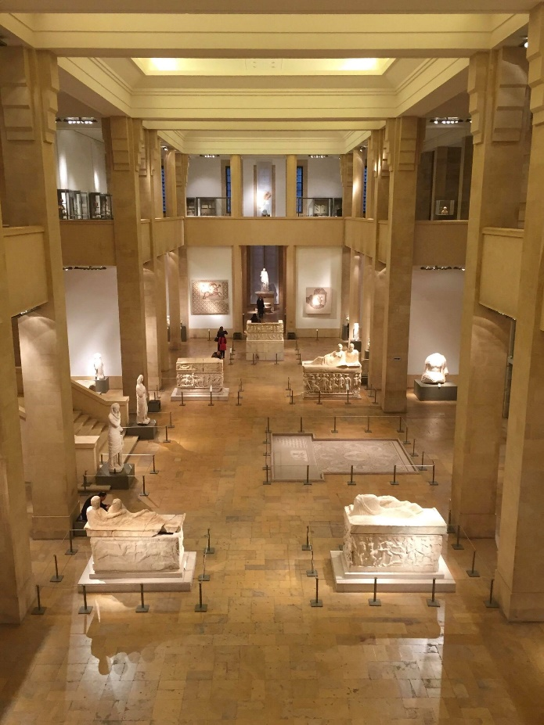
Obr. 2: Pohled z křižáckého hradu na archeologické naleziště
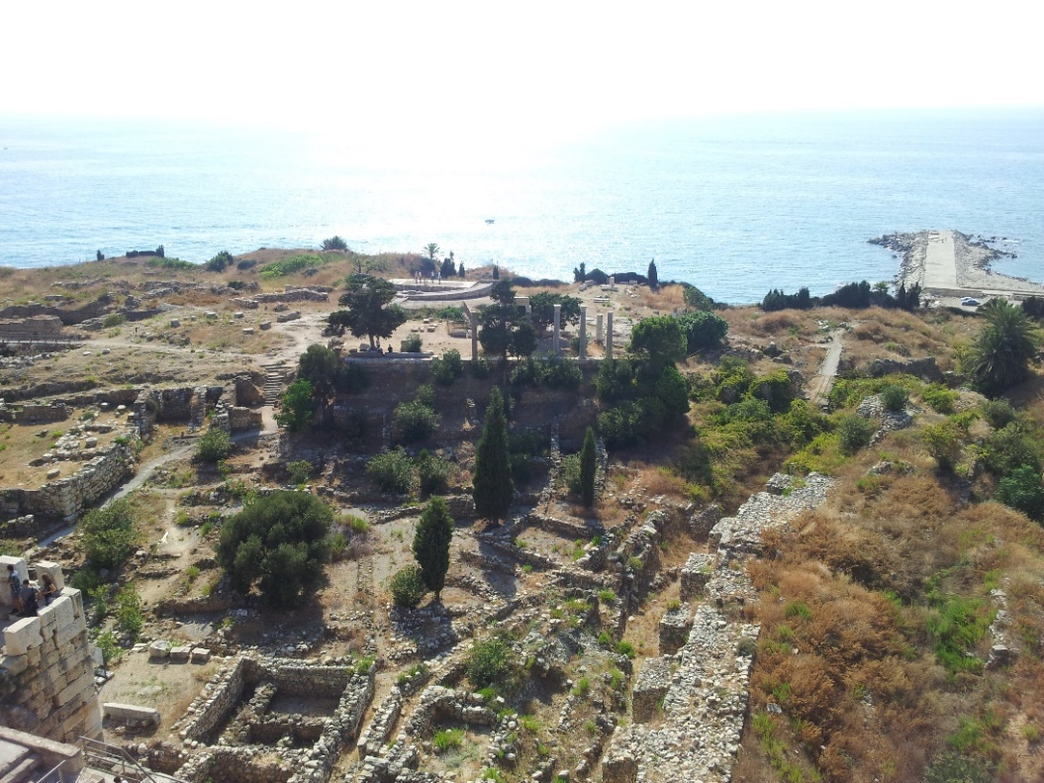
Obr. 3: Výhled na tradiční libanonský dům a záliv Byblu
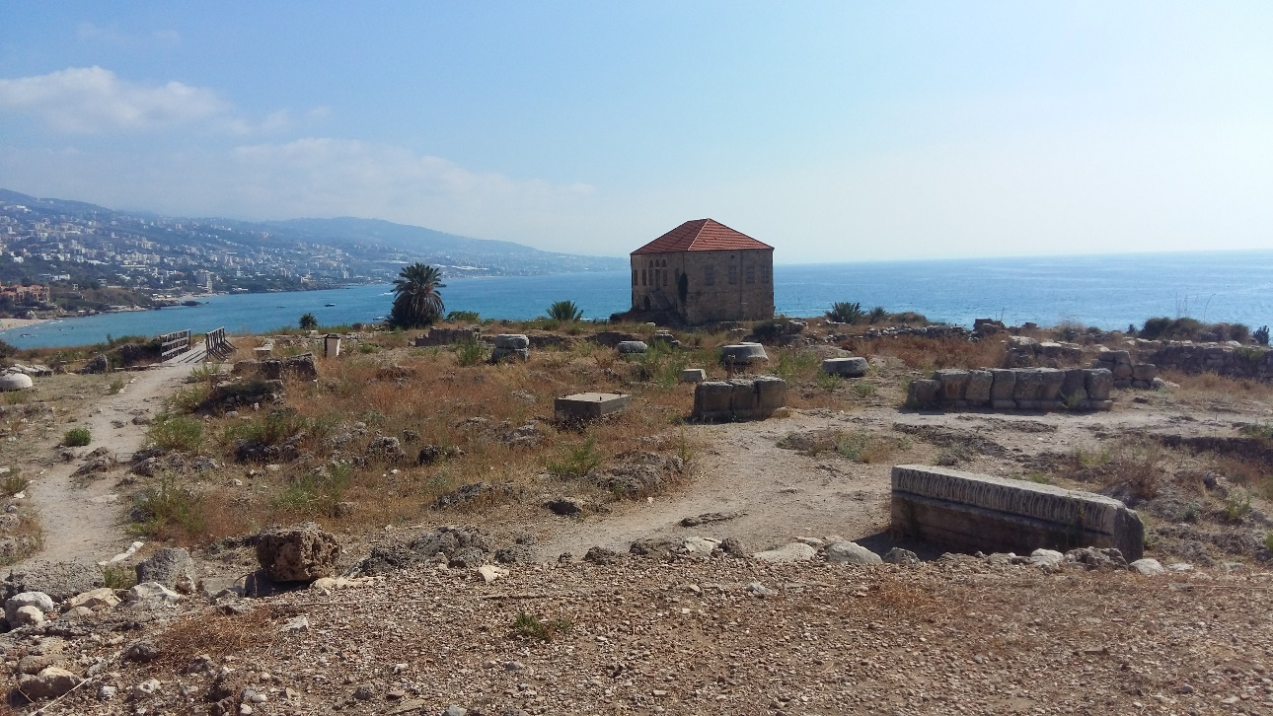
Obr. 4: Výhled na dnešní Byblos
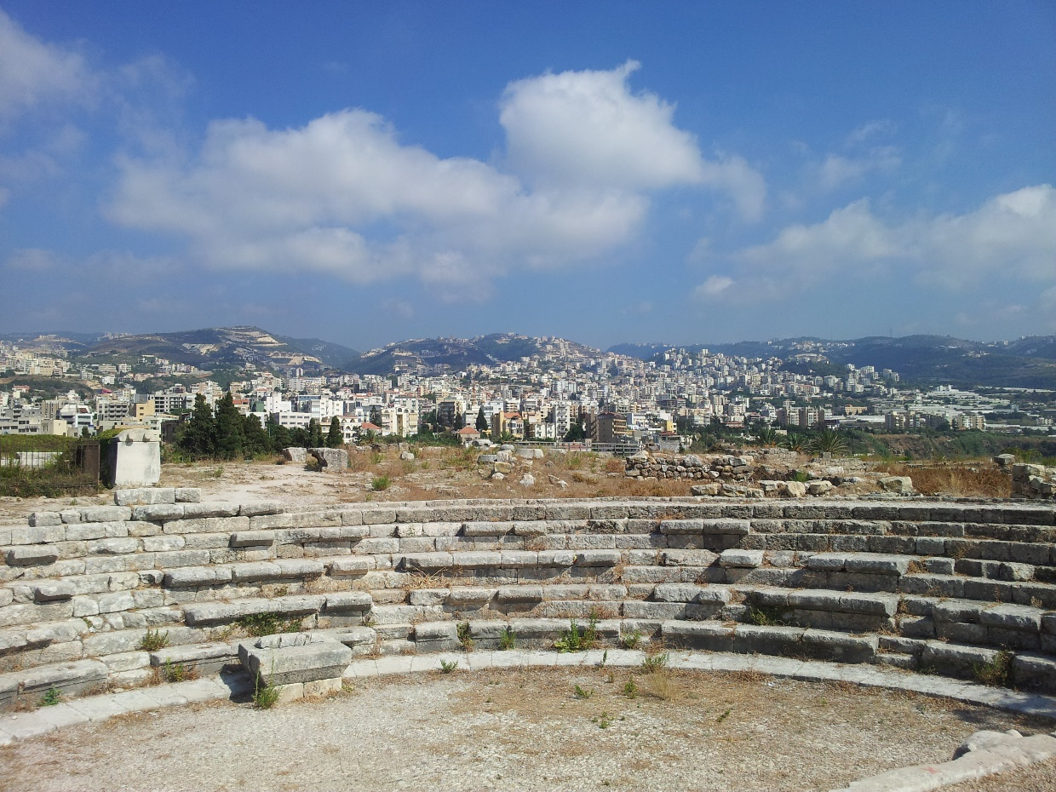

Obr. 5: Chrám obelisků
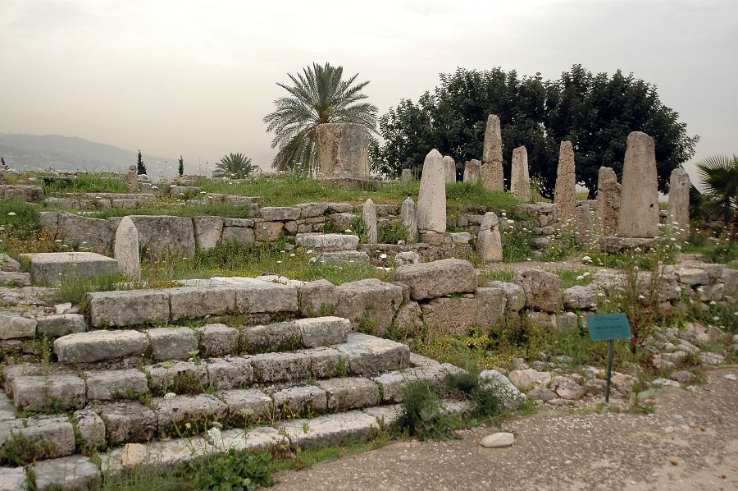
Obr. 6: Pohled na dnešní přístav v Byblu
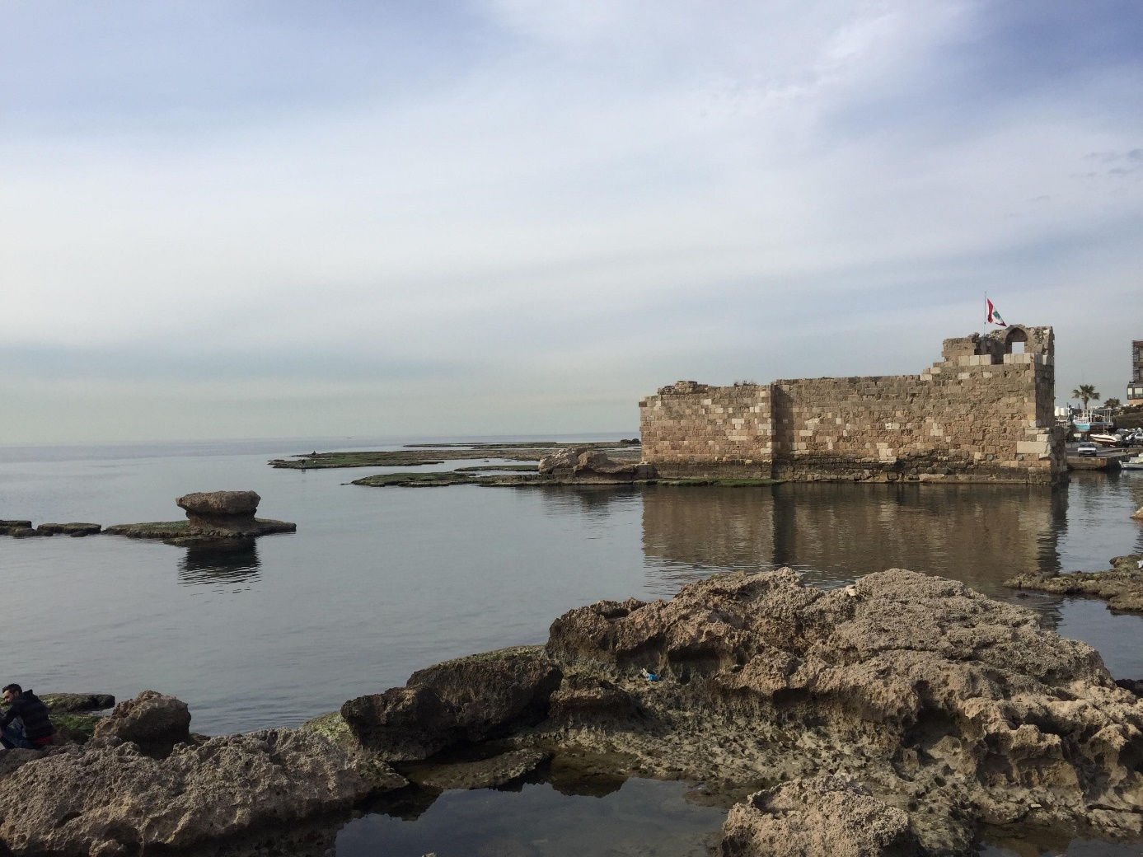
Obr. 7: Letecký pohled na Byblos včetně umístění nalezených budov
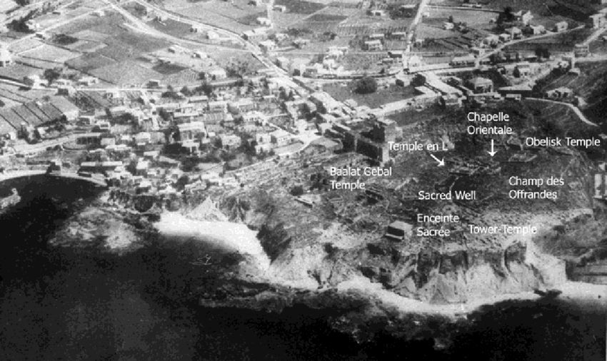

Seznam obrazových příloh

Obrázek 1: Národní muzeum Bejrút. (Vlastní obrazový materiál.)
Obrázek 2: Pohled z křižáckého hradu na archeologické naleziště. (Vlastní obrazový materiál.)
Obrázek 3: Výhled na tradiční libanonský dům a záliv Byblu. (Vlastní obrazový materiál.)
Obrázek 4: Výhled na dnešní Byblos. (Vlastní obrazový materiál.)
Obrázek 5: Chrám obelisků. Dostupné z: http://www.cestyapamatky.cz/cesty/putovani-levantou-2009/mezi-tripolisem-a-bejrutem [staženo 25.3. 2018].
Obrázek 6: Pohled na dnešní přístav v Byblu. (Vlastní obrazový materiál.)
Obrázek 7: Letecký pohled na Byblos včetně umístění nalezených budov. Dostupné z: https://www.researchgate.net/figure/Aerial-view-of-Byblos-after-Dunands-excavations-from-west-with-indicated-Early-Bronze_fig1_270341354 [staženo 18.6. 2019].

JIDEJIAN, N. (1971). Byblos Through The Ages, str. xv.
RASMUSSEN, C. G. (2010). Atlas of the Bible.
KUKLÍK, M., ZELENÝ, V. (2005). Cedry, boží stromy, str. 9.
Byblos, UNESCO.
GROH, V. (1935). Starověk I. Dějiny blízkého východu a řeckých počátků, str.185.
BROMILEY, G. W. (1982). The International Standard Bible Encyclopedia: E-J Vol II, str. 420.
JIDEJIAN, N. (1971). Byblos Through The Ages, str. xvi.
BROMILEY, G. W. (1982). The International Standard Bible Encyclopedia: E-J Vol II, str. 420.
CULLEN, D. (2011). The Byblos Discovery, str. 354.
CHARLES RIVER EDITORS. (2016). Byblos: The History and Legacy of the Oldest Phoenician City.
BROMILEY, G. W. (1982). The International Standard Bible Encyclopedia: E-J Vol II, str. 420.
JIDEJIAN, N. (1971). Byblos Through The Ages, str. xv.
CHARLES RIVER EDITORS. (2016). Byblos: The History and Legacy of the Oldest Phoenician City.
MOSCATI, S. (1975), Foiničané, str. 16.
HRYCH, E. (2002). Velká kniha vládců starověku, str. 150.
MOSCATI, S. (1975), Foiničané, str. 17.
HRYCH, E. (2002). Velká kniha vládců starověku, str. 150.
MOSCATI, S. (1975), Foiničané, str. 18.
HRYCH, E. (2002). Velká kniha vládců starověku, str. 150.
ANDRÉ-SALVINI, B. (1992). Úsvit civilizací, str. 170.
HRYCH, E. (2002). Velká kniha vládců starověku, str. 150.
PRAŽSKÝ, A. (2017). Omniscript: Encyklopedie písem světa, str. 95-97.
HEALEY, J. F. (1990). The Earley Alphabet, str. 27.
PRITCHARD, J. B. (1982). Recovering Sarapte: A Phoenician City: Excavations at Sarafand, Lebanon, 1969-1974 by the University Museum of the University of Pennsylvania str. 21.
HRYCH, E. (2002). Velká kniha vládců starověku, str. 150.
MOSCATI, S. (1975), Foiničané, str. 15-18.
HRYCH, E. (2002). Velká kniha vládců starověku, str. 150.
ANDRÉ-SALVINI, B. (1992). Úsvit civilizací, str. 171.
HRYCH, E. (2002). Velká kniha vládců starověku, str. 151-159.
JAROLÍMKOVÁ, S. (2015). Zajímavosti ze světových dějin, str. 53.
HRYCH, E. (2002). Velká kniha vládců starověku, str. 151-159.
JAROLÍMKOVÁ, S. (2015). Zajímavosti ze světových dějin, str. 54.
HRYCH, E. (2002). Velká kniha vládců starověku, str. 151-159.
JIDEJIAN, N. (1971). Byblos Through The Ages, str. 9-10.
MOORE, A. M. T. (1978). Proceedings Prehistoric, Chapter 5: Neolithic Byblos, str. 340-343.
NIGRO, L. (2007). Aside the spring: Byblos and Jericho from village to town in the second half of the 4th milénium BC, str. 4.
MOORE, A. M. T. (1978). Proceedings Prehistoric, Chapter 5: Neolithic Byblos, str. 340-343.
JIDEJIAN, N. (1971). Byblos Through The Ages, str. 10.
HAMMAM, T. (1959). Proceedings Prehistoric, Chapter 5: Neolithic Byblos.
JIDEJIAN, N. (1971). Byblos Through The Ages, str. 10.
HAMMAM, T. (1959). Proceedings Prehistoric, Chapter 5: Neolithic Byblos.
JIDEJIAN, N. (1971). Byblos Through The Ages, str. 11-12.
NIGRO, L. (2007). Aside the spring: Byblos and Jericho from village to town in the second half of the 4th milénium BC, str. 31.
JIDEJIAN, N. (1971). Byblos Through The Ages, str. 11-12.
CHARLES RIVER EDITORS. (2016). Byblos: The History and Legacy of the Oldest Phoenician City, (neuvedeno).
JIDEJIAN, N. (1971). Byblos Through The Ages, str. 11-12.
JIDEJIAN, N. (1971). Byblos Through The Ages, str. 16-19.
CHARLES RIVER EDITORS. (2016). Byblos: The History and Legacy of the Oldest Phoenician City, (neuvedeno).
LOSCH, R. R. (2005). The Uttermost Part of the Earth: A Guide to Places in the Bible, str. 57.
SOUČKOVÁ, J. (1979). Starověký Přední východ, str. 200.
LOSCH, R. R. (2005). The Uttermost Part of the Earth: A Guide to Places in the Bible, str. 57.
JIDEJIAN, N. (1971). Byblos Through The Ages, str. 17.
LOSCH, R. R. (2005). The Uttermost Part of the Earth: A Guide to Places in the Bible, str. 57.
CHARLES RIVER EDITORS. (2016). Byblos: The History and Legacy of the Oldest Phoenician City, (neuvedeno).
JIDEJIAN, N. (1971). Byblos Through The Ages, str. 21-25.
CHARLES RIVER EDITORS. (2016). Byblos: The History and Legacy of the Oldest Phoenician City, (neuvedeno).
JIDEJIAN, N. (1971). Byblos Through The Ages, str. 25.
CHARLES RIVER EDITORS. (2016). Byblos: The History and Legacy of the Oldest Phoenician City, (neuvedeno).
JIDEJIAN, N. (1971). Byblos Through The Ages, str. 22-27.
CHARLES RIVER EDITORS. (2016). Byblos: The History and Legacy of the Oldest Phoenician City, (neuvedeno).
SCHIESTL, R. (2007). Egypt and the Levant: The Coffin from Tomb l at Byblos, str. 265.
JIDEJIAN, N. (1971). Byblos Through The Ages, str. 26.
SCHIESTL, R. (2007). Egypt and the Levant: The Coffin from Tomb l at Byblos, str. 265.
CHARLES RIVER EDITORS. (2016). Byblos: The History and Legacy of the Oldest Phoenician City, (neuvedeno).
COLLEO, T. (1989). Lebanon: A Country Study, str. 4.
HAYES, W. C. (1959). The Scepter of Egypt: The Hyksos Period and the New Kingdom (1675-1080 B.C.), str. 3-4.
JIDEJIAN, N. (1971). Byblos Through The Ages, str. 210.
HAYES, W. C. (1959). The Scepter of Egypt: The Hyksos Period and the New Kingdom (1675-1080 B.C.), str. 3-4.
COLLEO, T. (1989). Lebanon: A Country Study. Washington: GPO for the Library of Congress, str. 4.
PRITCHARD, J. B. (1955). Ancient Near Eastern Texts Relating to the Old Testament with Supplement, str. 240.
CHARLES RIVER EDITORS. (2016). Byblos: The History and Legacy of the Oldest Phoenician City, (neuvedeno).
MARKOE, G. (2000). Phoenicians, str. 202.
PRITCHARD, J. B. (1955). Ancient Near Eastern Texts Relating to the Old Testament with Supplement, str. 483.
SHAW, I. (2010). Dějiny starověkého Egypta, str. 303.
ROBERTS, P. (2006). HSC Ancient History, str. 189.
CHARLES RIVER EDITORS. (2016). Byblos: The History and Legacy of the Oldest Phoenician City, (neuvedeno).
ROBERTS, P. (2006). HSC Ancient History, str. 189.
ELGAVISH, D. (2004). Extradition of Fugitives in International Relations in the Ancient Near East, str. 33-57.
SOUČKOVÁ, J. (1979). Starověký Přední východ, str. 203.
ELGAVISH, D. (2004). Extradition of Fugitives in International Relations in the Ancient Near East, str. 33-57.
MARKOE, G. (2000). Phoenicians, str. 203.
JIDEJIAN, N. (1971). Byblos Through The Ages, str. 58.
HARDEN, D. (1962). The Phoenicians, str. 28.
PRITCHARD, J. B. (1955). Ancient Near Eastern Texts Relating to the Old Testament with Supplement, str. 262.
SHAW, I. (2010). Dějiny Starověkého Egypta, str. 320.
JEPSEN, A. (1987). Královská tažení ve starém Orientu, str. 108.
MYSLIWIEC, K. (2000). The Twilight of Ancient Egypt: First Millennium B.C.E, str. 22-23.
JIDEJIAN, N. (1971). Byblos Through The Ages, str. 211.
MYSLIWIEC, K. (2000). The Twilight of Ancient Egypt: First Millennium B.C.E, str. 22-23.
JEPSEN, A. (1987). Královská tažení ve starém Orientu, str. 108-114.
JIDEJIAN, N. (1971). Byblos Through The Ages, str. 66.
JIDEJIAN, N. (1971). Byblos Through The Ages, str. 75.
JEPSEN, A. (1987). Královská tažení ve starém Orientu, str. 51.
JIDEJIAN, N. (1971). Byblos Through The Ages, str. 211.
Tamtéž, str. 75-78.
JEPSEN, A. (1987). Královská tažení ve starém Orientu, str. 52.
Tamtéž, str. 158.
JIDEJIAN, N. (1971). Byblos Through The Ages, str. 79.
Tento vládce žil ve stejné době jako Tiglatpilesar III.
JIDEJIAN, N. (1971). Byblos Through The Ages, str. 79.
JEPSEN, A. (1987). Královská tažení ve starém Orientu, str. 158.
JIDEJIAN, N. (1971). Byblos Through The Ages, str. 81.
Tamtéž, str. 211.
Tamtéž, str. 81-83.
WOOLMER, M. (2017). A Short History of the Phoenicians, str. 43.
JIDEJIAN, N. (1971). Byblos Through The Ages, str. 83.
JEPSEN, A. (1987). Královská tažení ve starém Orientu, str. 177-178.
JIDEJIAN, N. (1971). Byblos Through The Ages, str. 84-86.
AUBET, M. E. (1993). The Phoenicians and the West: Politics, Colonies and Trade, str. 59-60.
JIDEJIAN, N. (1971). Byblos Through The Ages, str. 87-89.
JIDEJIAN, N. (1971). Byblos Through The Ages, str. 91-92.
JEPSEN, A. (1987). Královská tažení ve starém Orientu, str. 54.
JIDEJIAN, N. (1971). Byblos Through The Ages, str. 92-93.
Tamtéž, str. 211.
Jedná se o určité rozdělení administrativních oblastí, která nechala zrealizovat perská říše a následně je převzaly další říše.
JIDEJIAN, N. (1971). Byblos Through The Ages, str. 92-93.
Tamtéž, str. 96-99.
SOUČKOVÁ, J. (1979). Starověký Přední východ, str. 207.
ARRIÁNOS, F. (1972). Tažení Alexandra Velikého, str. 73.
Tamtéž, str. 71.
SOUČKOVÁ, J. (1979). Starověký Přední východ, str. 207.
ARRIÁNOS, F. (1972). Tažení Alexandra Velikého, str. 75.
JIDEJIAN, N. (1971). Byblos Through The Ages, str. 103.
ENGLISH, S. (2010). The Sieges of Alexander the Great, str. 58-59.
SOUČKOVÁ, J. (1979). Starověký Přední východ, str. 207.
ARRIÁNOS, F. (1972). Tažení Alexandra Velikého, str. 80.
JIDEJIAN, N. (1971). Byblos Through The Age, str. 104-107.
CHARLES RIVER EDITORS. (2016). Byblos: The History and Legacy of the Oldest Phoenician City, (neuvedeno).
JIDEJIAN, N. (1971). Byblos Through The Ages, str. 5.
SCHIESTL, R. (2007). The Coffin from Tomb I at Byblos, str. 265.
MARSTON, E. (2001). The Phoenicians, str. 32.
KILANI, M. (neuvedeno). Computer Science and Old Excavations: the Case of Byblos, str. 1.
JIDEJIAN, N. (1971). Byblos Through The Ages, str. 6.
AUBET, M. E. (2013). Commerce and Colonization in the Ancient Near East, str. 258.
SALA, M. (2007). Early shrines at Byblos and Tell es-Sultan/ancient Jericho in the Early Bronze I. (3300-3000 BC), str. 51.
AUBET, M. E. (2013). Commerce and Colonization in the Ancient Near East, str. 258.
JIDEJIAN, N. (1971). Byblos Through The Ages, str. 17-19.
SALA, M. (2007). Early shrines at Byblos and Tell es-Sultan/ancient Jericho in the Early Bronze I. (3300-3000 BC), str. 47-49.
Tamtéž, str. 53.
SALA, M. (2007). Early shrines at Byblos and Tell es-Sultan/ancient Jericho in the Early Bronze I.(3300-3000 BC), str. 56-57.
Tamtéž, str. 47-49.
CHARLES RIVER EDITORS. (2016). Byblos: The History and Legacy of the Oldest Phoenician City, (neuvedeno).
BRYCE, T. (2009). The Routledge Handbook of the Peoples and Places of Ancient Western Asia: From the Early Bronze Age to the Fall of the Persian Empire, str. 138.
JIDEJIAN, N. (1971). Byblos Through The Ages, str. 20-21.
BRYCE, T. (2009). The Routledge Handbook of the Peoples and Places of Ancient Western Asia: From the Early Bronze Age to the Fall of the Persian Empire, str. 138.
AUBET, M. E. (2013). Commerce and Colonization in the Ancient Near East, str. 220.
JIDEJIAN, N. (1971). Byblos Through The Ages, str. 35.
HAKIMIAN, S. (2008). Byblos, str. 49.
JIDEJIAN, N. (1971). Byblos Through The Ages, str. 36-38.
CHARLES RIVER EDITORS. (2016). Byblos: The History and Legacy of the Oldest Phoenician City, (neuvedeno).
ARTIN, G. (2007). The Énéolithque necropolis of Byblos: A New Methodological Approach and Interpretation, str. 70.

